Instituto Tecnológico
y de Estudios Superiores de Occidente
Reconocimiento de validez oficial de estudios de nivel superior según acuerdo secretarial 15018, publicado en el Diario Oficial de la Federación del 29 de noviembre de 1976.

Departamento de Estudios Sociopolíticos y Jurídicos
Especialidad en Integridad Pública y Estrategias Anticorrupción



Propuesta de Ley de Recompensas para Denunciantes de Hechos de Corrupción En México

Trabajo recepcional que para obtener el grado de
Especialista en Integridad Pública y Estrategias Anticorrupción

Presenta: Gabriel Alejandro Pérez García

Tutor Dr. Alfonso Hernández Valdez

Tlaquepaque, Jal., 7 de agosto de 2020.
Instituto Tecnológico
y de Estudios Superiores de Occidente
Reconocimiento de validez oficial de estudios de nivel superior según acuerdo secretarial 15018, publicado en el Diario Oficial de la Federación del 29 de noviembre de 1976.

Departamento de Estudios Sociopolíticos y Jurídicos
Especialidad en Integridad Pública y Estrategias Anticorrupción

Propuesta de Ley de Recompensas para Denunciantes de Hechos de Corrupción En México

Trabajo recepcional que para obtener el grado de
Especialista en Integridad Pública y Estrategias Anticorrupción

Presenta: Gabriel Alejandro Pérez García

Tutor Dr. Alfonso Hernández Valdez

Tlaquepaque, Jal., agosto de 2020.

D I C T A M E N
R E S U M E N

En este proyecto se aborda un mecanismo no explorado en la legislación mexicana para el control de la corrupción, pero que ya lleva años implementándose en varios países del mundo: la recompensa económica para los denunciantes. En el contexto anglosajón se trata de los whistleblowers, aquellas personas que “suenan el silbato” ante el conocimiento de una conducta ilícita que, generalmente (aunque no necesariamente), hayan presenciado en su trabajo y son recompensados por eso, ya sea económicamente, con un premio en especie o con un ascenso en el escalafón laboral.
En términos generales el planteamiento que se detalla a lo largo de estas páginas consiste en proponer que en México se legisle para que exista el mecanismo de recompensa económica a las personas físicas o morales que denuncien un acto de corrupción y que, tras las investigaciones y ejecución de sentencias y sanciones, el Estado haya recuperado activos. Para llegar a esta propuesta el proyecto se divide en tres capítulos con el siguiente contenido:
En el capítulo 1 se precisa el apartado teórico y conceptual de la corrupción como fenómeno público cuyo objetivo es la captura del Estado y sus instituciones, es decir, en qué consiste la corrupción y por qué es un problema que debe ser enfrentado y controlado por la sociedad en general, asimismo, en este capítulo se desarrollan las definiciones conceptuales de las variables involucradas en el engranaje institucional que implica un sistema de recompensas para los denunciantes: el mecanismo de denuncia, el mecanismo de protección a denunciantes y el mecanismo para el cálculo del monto de la recompensa.
Tal y como se mencionó antes, el modelo de recompensar la denuncia no es nuevo pues ya ha sido explorado en otros países, incluso en México cuando se trata de denunciar a personas buscadas por delitos relacionados con el crimen organizado. Llevar una propuesta enfocada al control de la corrupción y recompensar a los denunciantes cuando haya recuperación de activos implica necesariamente una revisión de los casos de éxito y modelos implementados en otros países mediante una matriz de análisis comparativa; por ello, en el capítulo 2, a través del método de investigación comparada, se describen las principales características de un sistema de recompensas para denunciantes (quiénes pueden denunciar, cuáles son los requisitos y mecanismos de denuncia, qué alternativas de protección se les ofrece, a cuánto asciende o cómo se calcula el monto de la recompensa) en cinco legislaciones extranjeras: Perú, Chile, Estados Unidos, Reino Unido y el estado de Ontario, Canadá. Además, se describe un caso práctico por cada país sobre cómo implementaron sus sistemas de denuncia identificando sus fallas o virtudes al respecto.
Finalmente, en el capítulo 3 se describe la legislación y el funcionamiento actual de los modelos de denuncia de delitos y faltas administrativas graves en México, así como las carencias normativas con respecto a los países comparados en materia de protección a denunciantes y pago de recompensas en los supuestos que el Estado Mexicano recupere activos económicos y en especie producto de ejecución de sanciones como multas, reparación del daño o extinción de dominio, todo con el propósito de, en este mismo capítulo, plantear los puntos mínimos para una eventual Ley Federal de Recompensas para Denunciantes de hechos de Corrupción.

Í N D I C E

I N T R O D U C C I Ó N 1
1. Marco teórico del sistema de recompensas y protección al denunciante 7
1.1 La corrupción como concepto 7
1.2 Mecanismo de denuncia 12
1.3 Mecanismo de protección al denunciante 16
1.4 Estrategia de sensibilización e incentivo: pago de recompensa 22
2. Experiencias internacionales y casos prácticos 28
2.1 Estados Unidos. The False Claims Act y The Whistleblower Protection Act 29
2.1.1 Casos prácticos en Estados Unidos: recompensas millonarias 33
2.2 Perú. La ley N° 29542, Ley de protección al denunciante en el ámbito administrativo y de colaboración eficaz en el ámbito penal 34
2.2.1 Caso práctico de Perú: las irregularidades del programa de recompensas 38
2.3 Chile. Ley 20,205. Protege al funcionario que denuncia irregularidades y faltas al principio de probidad 39
2.3.1 Caso práctico de Chile: espionaje del Ejército Chileno 41
2.4 Ontario, Canadá. OSC Policy 15-601 Whistleblower Program 42
2.4.1 Caso práctico de Ontario: recompensas millonarias 45
2.5 Reino Unido. The Public Interest Disclosure Act (PIDA) 46
2.5.1 Caso práctico de Reino Unido: empresario ofrece millonaria recompensa 48
2.6 Cuadro de matriz comparativa 50
3. Hacia una propuesta para recompensar la denuncia en México 51
3.1 Análisis del caso mexicano: mecanismos de denuncia, protección a denunciantes y recuperación de activos 51
3.1.1 Mecanismos de denuncia en México 52
3.1.2 La NO protección a denunciantes en México 59
3.1.3 Recuperación de activos por parte del Estado en México 62
3.2 Propuesta de una ley federal de recompensas para denunciantes de hechos de corrupción 65
C O N C L U S I O N E S 77
Bibliografía 80
Anexo 1 Formato de denuncia de la OEA 87
Anexo 2. Plataforma SIDEC 89

Propuesta de Ley de Recompensas para Denunciantes de Hechos de Corrupción En México

I N T R O D U C C I Ó N

En años recientes, diversos casos de corrupción se han puesto al descubierto como producto de investigaciones o denuncias públicas realizadas por medios de comunicación u organizaciones de la sociedad civil.
Por mencionar un par de ejemplos recientes, destacan casos como el desvío de recursos a través de Las empresas fantasma de Veracruz, colaboración del sitio Animal Político y la organización Mexicanos contra la Corrupción y la Impunidad; o el presunto conflicto de interés entre el presidente Enrique Peña Nieto y Grupo Higa, puesto en evidencia tras la compra de la llamada Casa Blanca, colaboración de Aristegui Noticias, la revista Proceso, el periódico La Jornada y el sitio Sin Embargo a través de la organización México Leaks.
Si en México se implementara el mecanismo de recompensas a la denuncia cuyo pago se calculara en función de los activos recuperados por el Estado, por el caso de Las empresas fantasma de Veracruz, tanto el sitio Animal Político como la organización Mexicanos contra la Corrupción y la Impunidad habrían calificado para recibir un porcentaje de ese dinero; o tenemos también el caso de la Casa Blanca, que implicó un castigo laboral para los periodistas que revelaron la información, de haber existido un mecanismo eficiente de protección a denunciantes esta situación de agravio a los periodistas se habría evitado.
Planteamiento del problema
La legislación en México contempla distintos delitos y faltas administrativas como manifestaciones de corrupción, bien pueden ser por nepotismo, tráfico de influencias, desvío o malversación de recursos públicos entre otros; pero, como constante, en todos estos casos siempre existe un manto de opacidad que forma parte de la naturaleza de la corrupción misma. Es decir, si la corrupción no se da en un ambiente de oscuridad, de secreto o escondite, no tendría razón de existir, por lo menos no en una sociedad que se considera democrática. De ahí que los implicados en delitos de desvío o malversación de recursos harán todo lo posible por mantener sus actos y movimientos ilícitos lo mejor escondidos posibles; situación que, como generalidad, suele dar resultados debido a diferentes posibilidades: que la Fiscalía Especializada en Combate a la Corrupción se vea limitada en cuanto a sus recursos con respecto al número de casos por investigar, que el personal que trabaja en dicha fiscalía no cuente con las capacidades requeridas para descubrir todos los movimientos realizados en estos delitos, que se determine no investigar por cuestiones políticas y de protección a las redes de corrupción, o bien todas las anteriores pero aplicadas también para las dependencias de control interno o de auditoría.
Si cualquiera de las causas antes mencionadas, se da en cualquiera de las dependencias, será un factor determinante para que un delito de corrupción no sea denunciado o, en su caso, investigado de la forma correcta y al menos en México sobran casos como estos en los que ha sido a través de investigaciones realizadas por organizaciones de la sociedad civil o investigaciones periodísticas sobre delitos de corrupción expuestos a la opinión pública para que las instancias de procuración de justicia, de control interno o de auditoría realizaran sus propias investigaciones. Independientemente de las causas por las que los casos de corrupción no fueron detectados antes de las denuncias ciudadanas o periodísticas, sí ha sido la presión mediática un detonante para llevar los procesos de denuncia e investigación al siguiente nivel y, como se mencionó antes, en muchos casos ha habido imputados y recuperación de activos.
Pregunta de investigación
En diferentes países existen modelos de otorgamiento de premios con valor económico, como dinero, promociones laborales o bonos, a manera de incentivos para promover la cultura de la denuncia, modelos que ya han demostrado un incremento en el número de denuncias presentadas, una reducción en el gasto público (tanto por la facilitación de evidencias como por la recuperación de activos) y un fortalecimiento de los canales internos de denuncia (Guerrero, 2018). En función de lo anteriormente expuesto, formulo la siguiente pregunta como guía para el presente proyecto de investigación a desarrollar:
A partir de la experiencia comparada entre legislaciones nacionales y/o locales con casos prácticos en distintos países, ¿cuáles son los aspectos más importantes para la construcción de un sistema de recompensas y protección a denunciantes para quienes denuncien delitos que impliquen hechos de corrupción?
Justificación
Como ya se ha desarrollado previamente, los actos de corrupción, entre estos, los que implican millonarios desvíos o la malversaciones de recursos públicos requieren de redes de corrupción con implicados que trabajan de manera organizada y para combatir esos delitos es necesario desarticular dichas redes con acciones que modifiquen comportamientos y estructuras y, a la vez, la implementación de mecanismos de sanción y exposición pública para los movimientos ilícitos cometidos para evitar áreas grises en los procesos de investigación que abran brechas de impunidad.
Así pues, en México, como en otros países, tanto el periodismo de investigación como las tareas de vigilancia y fiscalización que realizan organizaciones de sociedad civil, han resultado en acciones concretas para la exposición y denuncia de actos de corrupción que, tras llevarse hasta las últimas consecuencias por vías institucionales, han resultado en la recuperación de activos a favor del Estado.
Por ejemplo, en el caso de las Empresas Fantasma de Veracruz las autoridades comprobaron a través de investigaciones ministeriales y de inteligencia financiera la comisión de delitos, resultando en detenidos y recuperación de activos, siendo una victoria mediática y económica para la autoridad, así como el reconocimiento para los periodistas de Animal Político, medio que realizó esa investigación. Si en México existiera un sistema de recompensas económicas para los ciudadanos u organizaciones cuyas investigaciones y pruebas aportadas permitan el retorno de activos, se estaría promoviendo de forma directa la investigación ciudadana y el periodismo de investigación como instrumentos, no solo de exposición mediática de casos de corrupción, sino también de presión ciudadana para que la Fiscalía Especializada en Combate a la Corrupción y la Secretaría de la Función Pública abra carpetas de investigación, con líneas de investigación ya definidas, partiendo desde pruebas y evidencias ya aportadas, y con testigos dispuestos a declarar bajo la garantía de que serán protegidos tanto en su integridad como la de sus familias. Así las investigaciones serían más eficientes y con menos espacios de discrecionalidad que pudieran abrir puertas para la impunidad.
Diseño metodológico
- Perspectiva metodológica: en esta investigación se sigue una perspectiva metodológica de tipo cualitativo, debido a que los datos a analizar consisten en descripciones detalladas de legislaciones y procedimientos implementados en distintos países en un proceso de denuncia de delitos de corrupción y pago de recompensa por dicho acto, asimismo, se describen también los casos prácticos, de hechos de corrupción, denuncia y pago.
Todos los datos obtenidos se basan en la lectura y análisis de los elementos descritos a través de cruces de información legislativa y los elementos encontrados en la revisión de los casos prácticos con fines comparativos a fin de determinar coincidencias o diferencias procedimentales en función de sus contextos políticos y determinar, la viabilidad –o no– de los mismos en el contexto mexicano.
- Diseño: la comparación de legislaciones en materia de denuncia de hechos de corrupción y recuperación de activos, así como la comparación y descripción de hechos para los casos prácticos en los que se haya utilizado el modelo de pago de recompensa. El eje temporal se determina de acuerdo a la vigencia de las leyes descritas en el proyecto.
Además de la descripción en prosa de los datos recabados, se utiliza una matriz de análisis comparativo que facilite la comparación entre unidades de análisis e indicadores de manera más eficiente y general.
- Unidades de análisis: son las legislaciones de cinco países que, ya implementan mecanismos de protección a denunciantes o pago de recompensas. La selección de las legislaciones para el ejercicio comparativo se realizó con base en las siguientes consideraciones: Estados Unidos, por ser un país de América, con una población de alrededor de 38.5 millones de mexicanos (CONAPO, 2018) y por ser el país con más experiencia y la legislación más robusta en materia de protección y pago de recompensas a denunciantes; Ontario, Canadá, también como un país de América, pero además porque su legislación estatal permite considerar la capacidad de las legislaciones locales para ser llevadas a un contexto nacional. Chile y Perú por ser países de Latinoamérica por lo que se comparten rasgos culturales y de idioma con México y finalmente Reino Unido para incluir un país europeo con experiencia en pago de recompensas y protección a denunciantes, además de su influencia histórica hacia los Estados Unidos.
- Instrumentos:
La obtención de los datos fue en su totalidad a través de medios digitales. Las legislaciones de los países fueron obtenidas desde los sitios oficiales de los poderes legislativos o gobiernos de los países seleccionados. Por su parte, los ejemplos de casos prácticos corresponden a recortes periodísticos (digitales también) o a notas de prensa de las autoridades de investigación.
- Método:
El método de investigación es de estudio comparado pues permite resaltar las virtudes o deficiencias de diferentes legislaciones en materia de denuncia y pago de recompensas mediante la contrastación de lo establecido en las legislaciones estudiadas, así como lo analizado en las fuentes periodísticas que abordaron esos casos. Con esta información se podrá fortalecer el análisis cualitativo-descriptivo para que, a través de las matrices de estudio comparativo, se realicen cruces de información al momento que respalden el modelo ideal para su implementación en México, tomando en consideración la viabilidad en cuanto a la infraestructura institucional del Sistema Nacional Anticorrupción en México.
Además, mediante este ejercicio de comparación jurídica fue posible tener una visión más amplia de la teoría que exista del tema investigado, de tal manera que, al concluir con el proyecto de investigación comparada, haya condiciones para analizar de manera objetiva, el contenido de la legislación mexicana, así como un diagnóstico de la realidad que enfrentan actualmente los denunciantes en materia de proceso de denuncia y protección a su integridad y la de sus familias, como parte de la propuesta de reforma para México.

1. Marco teórico del sistema de recompensas y protección al denunciante

1.1 La corrupción como concepto
Al igual que otros conceptos de la Ciencia Política, elegir o en su defecto establecer un concepto de corrupción que incluya todo lo que a su esfera concierne tiende a ser una tarea difícil, esto debido a que la corrupción puede ser concebida desde posturas éticas, políticas y jurídicas (Malem Seña, 2002, pág. 24). Definir la corrupción nos lleva más allá de una simple conclusión epistemológica al ser un fenómeno complejo con diversas causas y efectos que pueden ir desde problemas políticos, económicos y estructurales a situaciones morales y culturales, por tanto, “las definiciones que existen sobre corrupción van desde términos generales de ‘mal uso del poder público’ y ‘deterioro moral’ hasta definiciones legales estrictas, que describen este fenómeno como un mero acto de extorsión que involucra a algún servidor público y una transferencia de recursos” (Del Castillo, 2003, pág. 14). Desde una visión más politológica, la corrupción ha sido definida por varios autores “mayoritariamente con un fuerte componente valorativo, ya que en general la refieren como el incumplimiento de deberes derivados del ejercicio de un cargo público y al abuso de confianza” (Estrada, 2012).
Por su parte, la definición propuesta por la Red por la Rendición de Cuentas (2018) describe a la corrupción como un “problema de captura que se traduce en la (in)capacidad del Estado para controlar el particularismo. Se trata de una forma de organización social que se caracteriza por la distribución de bienes sobre una base no universalista que refleja el acceso y distribución restringida al poder”, dicho de otra forma, un problema estructural del entorno social cuya consecuencia se traduce en la captura de las instituciones del Estado para el beneficio de personas u organizaciones con intereses individualistas.
Por su parte, Robert Klitgaard (1998) propone implementar una ecuación para argumentar que deben existir ciertas condiciones estructurales para que un acto ilícito sea definido como un acto de corrupción:

monopolio de la decisión pública +
discrecionalidad de la decisión pública –
rendición de cuentas =m mm
C O R R U P C I Ó N
Desde la ecuación de Klitgaard, más allá de los actores implicados, se identifican las condiciones en la que estos deben estar involucrados para que el fenómeno en discusión se pueda considerar un acto de corrupción: que un acto sea corrupto este debe ser solo en la esfera gubernamental (monopolio de la decisión pública) mediante decisiones libres sin vigilancia (discrecionalidad de la decisión pública) en un sistema social sin transparencia, sin justificación de las decisiones tomadas y niveles de impunidad.
Finalmente, retomo la definición universal de la corrupción, la adoptada por el Transparencia Internacional: “el mal uso de poder encomendado para obtener beneficios privados” (Cetina, s. f., pág. 2) . Si bien es cierto, esta definición es muy general cumple con todo lo que la corrupción, desde la Ciencia Política, se refiere, pues incluye tres elementos destacables para el análisis del fenómeno materia de este proyecto: 1) el mal uso del poder, 2) un cargo público y 3) un beneficio privado, por ejemplo, la apropiación ilegal y desvío de recursos públicos o incluso el blanqueo de capitales. Objetos de estudio para los casos en que se suelen pagar recompensas a los denunciantes.
Así como existen distintas definiciones para el fenómeno de la corrupción en la Ciencia Política y su literatura especializada también se pueden encontrar diferentes tipos y clasificaciones para la corrupción “cuya diversidad puede depender de períodos, países, regímenes políticos, montos involucrados y sectores implicados” (Cartier, 1996, pág. 1) , por tal motivo, en los intentos por definir la corrupción, varios autores, incluyendo los ya citados, optan mejor por clasificar y tipificar la corrupción en subfenómenos y formas diferentes de operación con el fin de facilitar su análisis para plantear los diversos mecanismos de prevención combate y sanción.
Entre las diversas clasificaciones de la corrupción destaca la de Arnold Heidenheimer, quien en 1970 clasificó los actos de corrupción en una “escala de aceptación por la sociedad” (Heidenheimer, 2001) clasificándola por: corrupción pequeña (petty corruption), corrupción de rutina (routine corruption) y corrupción agravada (aggravated corruption).
La corrupción pequeña se refiere a la flexibilidad de las normas oficiales a favor de amigos, por ejemplo, falsear un currículum vitae en algunos detalles o agilizar algún trámite. La corrupción de rutina es aquella que se presenta al colectivizar al receptor del beneficio privado, es decir que sean varios los que participen en el acuerdo con el funcionario público implicado. Por ejemplo, las empresas que favorecen a un candidato con la esperanza de ser “favorecidos” cuando ocupe el cargo y publique licitaciones, contratación de servicios o facilite el ingreso de personal a la nómina del gobierno. Por último, la corrupción agravada es aquella que se relaciona directamente con un delito y siempre conlleva sanciones incluso penales, por ejemplo, la malversación o desvío de recursos públicos, uno de los delitos de principal interés en este proyecto recepcional.
El mismo Heidenheimer (2001) describe una segunda clasificación colorimétrica para complementar la clasificación por escalas descrita anteriormente, esta vez la clasificación radica en los diferentes niveles de percepción general del fenómeno asignando valores por color: corrupción blanca, cuando la mayoría, tanto de la opinión pública como de la élite gobernante, no considera de manera muy estricta los intentos por condenar o sancionar actos que si bien son incorrectos parecen tolerables; la corrupción gris, se presenta cuando ciertos elementos, por lo general las élites gobernantes, quieren ver el acto de corrupción reprimido y sancionado, mientras que otros no lo quieren, pudiendo ser entonces ambigua la opinión mayoritaria, muy común durante escándalos en campañas políticas y, finalmente, la corrupción negra es en la que un acto de corrupción es tan bajo y condenable por sus consecuencias a los perjudicados que existe un consenso entre la gran mayoría de la opinión pública y la élite política y gobernante para condenar y sancionar con el rigor de la ley. Con estas clasificaciones “se trata de saber, a nivel individual, si los ‘corrompidos’ y los ‘corruptores’ tienen o no conciencia de la naturaleza corrupta de su modo de actuar y si, paralelamente, a nivel de la opinión, la mayoría de la población se inclina por actitudes –y sanciones– rigurosas o laxas en relación con el fenómeno. Por consiguiente, es el peso de la opinión lo que determina si un acto es o no corrupto” (Cartier, 1996).
Arturo del Castillo (Del Castillo, 2003, pág. 15) describe una clasificación muy general de la corrupción en la que distingue entre corrupción funcional y corrupción disfuncional, de acuerdo con esta clasificación, existen actos y prácticas de corrupción que si bien, por su naturaleza están fuera del marco legal, pueden ayudar a las estructuras políticas y burocráticas a moverse de forma más eficiente (corrupción funcional); por otro lado, existen actos y prácticas de corrupción que llanamente obstaculizan y vulneran el funcionamiento de las instituciones, la gestión de los bienes públicos y la impartición de justicia volviendo al servicio público una actividad deficiente y criminal (corrupción disfuncional). Según Del Castillo (2003), los autores que utilizan esta clasificación “argumentan que la corrupción tiende a incrementarse en periodos de rápido crecimiento y modernización como consecuencia del cambio de valores y las nuevas fuentes de riqueza y poder es decir, que la corrupción ̶ funcional ̶ puede ser una palanca de impulso para el desarrollo económico y una herramienta para construir vínculos de participación política entre gobernantes y ciudadanos. Actualmente esta tesis ha quedado totalmente descartada pues los estudios en corrupción y toda la evidencia empírica ha demostrado que en la práctica la corrupción provoca un deterioro institucional en el corto y mediano plazo con graves consecuencias políticas, económicas y sociales, y en realidad esta clasificación, lejos de explicar el fenómeno de la corrupción simplemente la justifica.
Desde un enfoque institucional, es posible clasificar la corrupción de acuerdo a los factores que incentivan su aparición en las organizaciones. Desde esta perspectiva, las instituciones de acuerdo al sistema mediante el cual operan, son las que determinan las “reglas del juego” de la interacción humana; así pues, Joan Prats y Julia Company clasifican la corrupción desde una perspectiva institucional en corrupción sistémica y corrupción conductual (Alcázar & Andrade, 1999). La corrupción sistémica se presenta cuando los defectos de un sistema y la constante presencia de errores en el mismo, predisponen la corrupción ante la debilidad institucional del aparato estatal, por ejemplo, en México, ante el desinterés de autoridades federales tanto del Poder Ejecutivo como del Poder Legislativo para fortalecer el Sistema Nacional Anticorrupción, se generan debilidades institucionales para impulsar la Política Nacional Anticorrupción ya en marcha.
Por su parte, la corrupción conductual es aquella que se presenta tras la falta de integridad como una acción aislada de personas corruptas. Si en una sociedad se presentan casos de corrupción conductual, las sanciones penales podrían ser un recurso viable para su combate y control porque van dirigidas hacia personas en concreto, pero si el problema de una sociedad es la corrupción sistémica y son las estructuras económicas, políticas y sociales las que facilitan la existencia de corrupción, los recursos judiciales, si bien necesarios, son insuficientes, pues aun si se castiga a los corruptos, el propio sistema permitirá que se reproduzca la corrupción.
No hay día en que no aparezcan notas el algún periódico e circulación local o nacional algún caso de corrupción que pudiera encajar en cualquiera de las clasificaciones a para la corrupción previamente descritas, por ellos es necesaria la implementación de políticas públicas y estrategias que permitan combatir la corrupción, en este sentido, Raymundo Soto (2003), citando a John M. Mbaku, describe cuatro tipos de estrategias para el control de la corrupción:
- Social. Se enfoca en establecer estándares de integridad en común para y por la sociedad a fin de evaluar prácticas y conductas de corrupción.
- Legal. Consiste en la operación de mecanismos previstos en la ley para el combate y control de la corrupción. Sus sanciones se definirán desde el sistema administrativo y/o judicial.
- Política. Parte de la premisa de que la corrupción emana desde las estructuras de poder, de ahí que las estrategias en este sentido las estrategias deben focalizarse en la descentralización de la toma de decisiones y en los mecanismos de asignación de fondo públicos.
- De mercado. Supone que la sobrerregulación por parte del Estado abre brechas de corrupción en las relaciones entre gobiernos e iniciativa privada. De ahí que las políticas públicas para el control de la corrupción caminen hacia una simplificación administrativa.
La materia de este proyecto recepcional consiste, precisamente en describir y fortalecer una estrategia legal para el control a la corrupción: la denuncia ciudadana gratificada mediante el pago de una recompensa económica, garantizando además la protección al denunciante.

1.2 Mecanismo de denuncia
Como máxima del derecho y la teoría de la justicia se puede afirmar que ninguna autoridad puede sancionar un delito del cual no se tenga conocimiento y por lo mismo es que existen distintos mecanismos institucionales y procesales para iniciar con una investigación que permita identificar responsables de actos ilícitos para presentarlos ante la justicia. Así pues, entre los mecanismos para los fines previamente descritos está la denuncia, misma que Julio Hernández (2012) define como “la voluntaria participación de conocimiento que alguien efectúa, por la cual transmite verbalmente o por escrito al Ministerio Público o a la policía ministerial, los datos que posee sobre el sospechoso o acerca de la probable comisión de un delito de persecución oficiosa”.
Por su parte, la Enciclopedia Jurídica (2020) define a la denuncia como la “manifestación verbal o escrita ante la policía, autoridad judicial o Ministerio Fiscal de un hecho presuntamente constitutivo de infracción penal. Denunciar constituye un deber público para aquellas personas que presenciaren la perpetración de cualquier delito público”, mientras que Carlos Guerrero (2018, pág. 4) la define como “deber jurídico y ciudadano a efecto de poner en conocimiento de los agentes internos, autoridades competentes o de la opinión pública los hechos, circunstancias, lugares, tiempo y presuntos responsables relacionados con una conducta ilícita que perjudica patrimonialmente al Estado o a una empresa”.
Mientras que para Julio Hernández la denuncia es considerada como un acto voluntario, de acuerdo Carlos Guerrero y a la Enciclopedia Jurídica debe ser obligatoria por tratarse de un deber público y ciudadano –algo así como pagar impuestos–, si bien pareciera que estas concepciones pudieran ser excluyentes entre sí, son en realidad complementarias, pues para un sistema político democrático que aspira a reducir los niveles de impunidad en delitos relacionados con hechos de corrupción considero que la denuncia se podría definir como el acto jurídico de valor cívico y deber público mediante el cual se ejecuta la voluntaria participación de conocimiento que alguien efectúa, por la cual transmite verbalmente o por escrito al Ministerio Público o a la policía ministerial, los datos y pruebas, si las tuviera, que posee sobre el sospechoso o acerca de la probable comisión de un delito de persecución oficiosa. La autoridad deberá proporcionar la debida protección al denunciante como garantía al derecho de acceso a la justicia.
El mecanismo denuncia no debe ser una ventana que implique una exposición pública de alto perfil hacia el denunciante para llamar la atención del público o la estructura mediática sobre los principales escándalos, es cierto que ha habido casos en México y el mundo con relevancia mediática y exposiciones públicas de alto impacto como los Panama Papers, la Casa Blanca de Peña Nieto, o el caso Odebrecht; sin embargo, esa no debe ser la tendencia general que caracterice un mecanismo de denuncias, sino la posibilidad de presentar denuncias anónimas y confidenciales. Las nuevas leyes tienen que promover la posibilidad de divulgaciones anónimas por parte de denunciantes externos, pero también internos en una organización, para que los superiores jerárquicos no puedan tomar represalias contra sus subalternos por exponer cualquier tipo de irregularidades (Kohn S. M., 2017). Cierto es que, tratándose de casos relevantes de corrupción que hayan implicado el desvío de importantes sumas de dinero, si se mantienen en la sombra del anonimato es posible que las investigaciones avancen a un paso lento o se queden en la congeladora de la autoridad que reciba la denuncia ante la falta de una presión mediática.
En este mismo sentido, Stephen Kohn (2017) describe dos mecanismos de denuncia para su operación en organizaciones y sistemas institucionales:
- Modelo antirrepresalias. La existencia de un marco normativo que se active cuando una persona presente una denuncia que afecte los intereses de su superior jerárquico y si este a su vez lo despide de la organización, el denunciante tendría el derecho de impugnar el despido ante un tribunal o la autoridad laboral, además de que se les pague una indemnización equivalente a los daños sufridos.
- Modelo de recompensas. A través de este mecanismo, el denunciante obtiene una compensación no porque sufra represalias, sino porque su información se puede utilizar para responsabilizar a los infractores.
Dicho lo anterior; en un sistema de recompensas como incentivo para que las personas presenten denuncias cuando tengan conocimientos de actos de corrupción que hayan implicado un daño al erario público o bien, un enriquecimiento ilícito para el o los implicados; se debe garantizar que los sistemas jurídicos permitan la recepción de estas denuncias de manera segura para el denunciante. De ahí la importancia de que exista fortaleza institucional en el mecanismo para la presentación y recepción de las denuncias. Tomando en cuenta que el objetivo es impulsar la denuncia ciudadana contra delitos por hechos de corrupción, el mecanismo de denuncias debe estar reglamentado de tal manera que “sean accesibles al ciudadano en cuestiones jurídicas, es decir, que no sea preciso ser abogado ni siquiera conocer bien la terminología jurídica y técnica para presentar una denuncia al respecto” (Oficina del Alto Comisionado de los Derechos Humanos, 2013) pero en el mecanismo de denuncia debe ser imprescindible que los denunciantes sean enterados de que tienen derecho, por un lado, al pago de una recompensa y, por el otro, a recibir protección; aspectos que serán abordados más adelante.
Desde una narrativa procesal del derecho penal, la denuncia puede ser considerada como el punto de partida para la integración de una carpeta de investigación, la recolección y análisis pericial de pruebas, así como la judicialización de un presunto delito y, en el mejor de los casos, la imputación y vinculación a proceso de los responsables de haber cometido actos de corrupción para finalmente ser sentenciados por sus crímenes. Dicho esto, para combatir la corrupción es fundamental que los poderes del Estado cuenten, por un lado, con mecanismos internos para “facilitar que los funcionarios públicos denuncien a las autoridades competentes todo acto de corrupción interna cuando tengan conocimiento de ello en el ejercicio de sus funciones” (Oficina Contra la Droga y el Delito de la Organización de las Naciones Unidas, 2004, pág. 12) y, por otro lado, también deberán garantizar que los ciudadanos, todos, sean o no funcionarios públicos, sean o no de la sociedad civil, tenga conocimiento de cuáles son las instituciones pertinentes para lucha contra la corrupción, además de facilitar el acceso a dichas instituciones, cuando proceda para la denuncia, incluso anónima, de cualquier incidente o hecho que pueda considerarse constitutivos de un delito tipificado (Oficina Contra la Droga y el Delito de la Organización de las Naciones Unidas, 2004, pág. 16).
La Organización de los Estados Americanos (s.f.) describe la relevancia que tiene la denuncia como elemento de un sistema para el combate a la corrupción, poniendo a disposición de sus Estados miembros una serie de características que las autoridades facultadas para recibir denuncias deben cumplir a fin de garantizar, la seguridad del denunciante, la atención oportuna de la denuncia, la eficiencia y eficacia en el proceso de la misma y la confidencialidad de ser necesario:
- Designación de funcionarios especializados para la atención de denuncias de actos de corrupción.
- Procedimientos de trámite documentario diferentes a los ordinarios, con un enfoque de anticorrupción e integridad.
- Facilitación de un formato conforme al modelo desarrollado por la OEA. (Véase Anexo 1)
- Número telefónico específico para la atención de denuncias de actos de corrupción.
- Cuenta de correo electrónico específico para la atención de denuncias de corrupción.
- Posibilidad de presentar la denuncia por interpósita persona sin revelar la identidad del denunciante.
Como se ha visto brevemente en este documento, el mecanismo de denuncia en un elemento fundamental para el combate a la impunidad, por ello es fundamental que en la investigación de delitos por hechos de corrupción, esta herramienta sea llevada a la práctica de manera profesional, con el uso de tecnologías que permitan no solo la atención oportuna, sino que el denunciante tenga acceso a la información de naturaleza pública que vaya resultando del proceso de investigación, por supuesto si es que la investigación procede de acuerdo a los lineamientos de la autoridad investigadora y de procuración de justicia, reflexión que nos lleva la siguiente reflexión: ¿todas las denuncias deben ser investigadas? La posibilidad de presentar denuncias de carácter anónimo o confidenciales, abre sin duda una puerta de acceso a denuncias sin sustento creíble o de mala fe, que provocarían un detrimento al aparato de justicia por lo que la autoridad responsable tendría que valorar conforme a criterios establecidos en los propios marcos normativos la procedencia o no de dichas denuncias y, en caso de que una denuncia de mala fe procediera a investigación, se tendrían que aplicar las medidas de apremio que correspondan.
Dicho lo anterior y, por el contrario, la idea de impulsar y promover la denuncia como herramienta para el combate a la corrupción per sé implica un seguimiento más inclinado hacia el principio de buena fe de los denunciantes. Asumir que actúan con base en principios de integridad, respeto al Estado de Derecho, cualidad cívica y deber ciudadano, razones suficientes para que el Estado no solo garantice las herramientas jurídicas, físicas y virtuales para que la denuncia se presente con eficiencia y seguridad, sino que además el sistema jurídico-penal esté diseñado para proteger la identidad del denunciante así como su integridad física, la de sus familias y la de los testigos involucrados llamados a declarar ante el juez que lleva el caso del delito de corrupción en cuestión.

1.3 Mecanismo de protección al denunciante
Para los efectos de este reporte se puede definir al denunciante como cualquier persona, periodista, funcionario público o trabajador del sector privado que, de manera voluntaria, decide entregar a la autoridad competente información que posea sobre la presunta comisión de delitos relacionados con hechos de corrupción y que producto esta acción está en riesgo de ser víctima de represalias “como ser despedidos de su trabajo, demandados, incluidos en listas negras, arrestados, amenazados o, en casos extremos, asesinados, por ello proteger a los denunciantes de tales represalias promoverá y facilitará la exposición eficiente de la corrupción, al tiempo que mejorará la apertura y la rendición de cuentas en los lugares de trabajo gubernamentales y corporativos” (Transparency International, 2013, pág. 2) así pues, un sistema que busca impulsar las denuncias por delitos relacionados con hechos de corrupción forzosamente tiene que estar acompañado de instrumentos legales e institucionales que permitan la protección a los denunciantes de este tipo de represalias ya sea por parte de los empleadores o de los presuntos culpables relacionados con tales hechos de corrupción, protección que tiene que extenderse a familiares del denunciante y a posibles testigos llamados a declarar ante las autoridades ministeriales o judiciales.
Cuando se cuenta con las garantías de dicha protección se alienta a las personas que tienen conocimiento de la comisión de un delito por hechos de corrupción no solo a denunciar, sino incluso a proporcionar datos y elementos de prueba a los organismos encargados de hacer garantizar el estado de derecho, pues el riesgo de pasar de denunciantes a víctimas de represalias suele ser una de las principales preocupaciones que tienen las personas cuando contemplan la posibilidad de denunciar una violación de la ley (Givati, A theory of whistleblower rewards, 2016, pág. 49), independientemente si hay un recompensa o no –tema que se revisará más adelante– diversos estudios han demostrado que los denunciantes son el método más efectivo para combatir la corrupción, por mencionar algunos de estos estudios destacan los siguientes (Berkebile, 2018, pág. 6):
- PriceWaterhouseCoopers (PWC) en 2007 examinó a más de 5.000 empresas en cuarenta países y descubrió que los denunciantes eran responsables del 43 % de los casos de detección de hechos de corrupción, asimismo en su estudio documentaron que las acciones de investigación, prevención y sanción emanadas en un principio de la aplicación de la ley por parte de la autoridad solo eran responsables de la detección del 3% de los casos de hechos de corrupción.
- La Asociación de Examinadores de Fraude Certificados (ACFE por sus siglas en inglés) en 2008 documentó que los denunciantes fueron responsables de aproximadamente del 46 % de la detección de hechos de corrupción y de igual forma, mediante la aplicación de la ley con acciones de investigación y persecución de ilegalidades las autoridades fue responsables solo del 3%. Cifras muy similares a las presentadas por PWC.
De acuerdo a lo descrito previamente por Berkebile sobre la eficiencia que representa, porcentualmente hablando, el uso de los denunciantes como instrumentos emanados de la sociedad para el combate a la corrupción y tomando en cuenta que el temor a las represalias es la mayor preocupación de los denunciantes tal y como lo documentó el Centro de Recursos de Ética en la encuesta de ética del gobierno nacional de Estados Unidos, cuyas conclusiones fueron que el 52 % de los funcionarios públicos federales observan actos de corrupción y de este 52 %, el 24 % que observaron dicha corrupción y decidieron no denunciarla lo hicieron porque temían represalias de sus superiores mientras que solo el 6 % –de ese 52 %– revelaron estar dispuestos a estaban dispuestos a renunciar la corrupción a una línea directa como mecanismo de denuncia institucional establecido al interior de su dependencia o bien, a alguna autoridad externa (National Whistleblowers Center, s.f.), se puede arrojar la siguiente reflexión:
Entre el 43 y 46 % de las detecciones de hechos de corrupción son gracias a la participación de denunciantes, una cifra alta, pero al menos en Estados Unidos, solo el 6 % de los funcionarios públicos que se enteran de algún caso de corrupción están dispuestos a denunciarlo mientras que el 24 % de los funcionarios que tuvieron conocimientos de hechos de corrupción decidieron no denunciarlo por temor a represalias, esto significa que si bien, en números porcentuales la mayoría de los casos de corrupción, que son detectados por las autoridades, son producto de la denuncia, también es cierto que en términos reales el número de denuncias por hechos de corrupción es muy baja producto del temor de las personas a ser víctimas de represalias, ya no se diga en aspectos administrativos o laborales, que ha sido el enfoque de los estudios previamente descritos, sino también de ser víctimas de represalias clasificadas como delitos que impliquen daños a su integridad física y la de sus familias, por todo esto es que resulta fundamental que en un sistema de denuncias de hechos de corrupción se implemente de manera institucional un mecanismo de protección para los denunciantes y testigos así como sus familias.
Tomando en cuenta que como generación nos encontramos en una era de información y conectividad digital que como ya se mencionó anteriormente permitiría establecer mecanismos de denuncia de hechos de corrupción y partiendo del supuesto de que, si no siempre al menos sí, en la mayoría de los casos que se configure un hecho de corrupción habrá testigos que tengan acceso a información al respecto, habrá personas con capacidades para investigar e incluso conseguir elementos de prueba y con la capacidad de denunciarla, si ellos hacen su parte con el valor social que esto implica, independientemente de la motivación que haya detrás de dicha acción las instituciones del Estado tienen la obligación de garantizar protecciones adecuadas tanto para ellos como para los suyos.
Ahora bien, diseñar un mecanismo de protección a denunciantes de hechos de corrupción es una tarea de alta complejidad porque se requiere un marco legal armonizado entre las leyes penales, administrativas, procesales y de gestión. Es decir, proteger a los denunciantes y combatir la corrupción requiere una coordinación interinstitucional de intereses y medios hacia un mismo objetivo. En este sentido, en la Convención de las Naciones Unidas contra la Corrupción (Oficina Contra la Droga y el Delito de la Organización de las Naciones Unidas, 2004, pág. 27) se propone que los Estados Parte adopten las siguientes bases para los para los mecanismos de protección de denunciantes y testigos, por su puesto, armonizándolos con sus respectivos marcos legales:
Artículo 32. Protección de testigos, peritos y víctimas.
1. Cada Estado Parte adoptará medidas apropiadas, de conformidad con su ordenamiento jurídico interno y dentro de sus posibilidades, para proteger de manera eficaz contra eventuales actos de represalia o intimidación a los testigos y peritos que presten testimonio sobre delitos tipificados con arreglo a la presente Convención, así como, cuando proceda, a sus familiares y demás personas cercanas.
2. Las medidas previstas en el párrafo 1 del presente artículo podrán consistir, entre otras, sin perjuicio de los derechos del acusado e incluido el derecho a las garantías procesales, en:
- Establecer procedimientos para la protección física de esas personas, incluida, en la medida de lo necesario y posible, su reubicación, y permitir, cuando proceda, la prohibición total o parcial de revelar información sobre su identidad y paradero;
- Establecer normas probatorias que permitan que los testigos y peritos presten testimonio sin poner en peligro la seguridad de esas personas, por ejemplo, aceptando el testimonio mediante tecnologías de comunicación como la videoconferencia u otros medios adecuados.
3. Los Estados Parte considerarán la posibilidad de celebrar acuerdos o arreglos con otros Estados para la reubicación de las personas mencionadas en el párrafo 1 del presente artículo.
4. Las disposiciones del presente artículo se aplicarán también a las víctimas en la medida en que sean testigos.
5. Cada Estado Parte permitirá, con sujeción a su derecho interno, que se presenten y consideren las opiniones y preocupaciones de las víctimas en etapas apropiadas de las actuaciones penales contra los delincuentes sin que ello menoscabe los derechos de la defensa.
Artículo 33. Protección de los denunciantes
Cada Estado Parte considerará la posibilidad de incorporar en su ordenamiento jurídico interno medidas apropiadas para proporcionar protección contra todo trato injustificado a las personas que denuncien ante las autoridades competentes, de buena fe y con motivos razonables, cualesquiera hechos relacionados con delitos tipificados con arreglo a la presente Convención.
Partiendo del hecho de que “el derecho de los ciudadanos a denunciar irregularidades es una extensión natural del derecho a la libertad de expresión y por lo tanto está vinculado a los principios de transparencia e integridad” (Transparency International, 2013) se puede sumir que denunciar un hecho de corrupción podría ser una acción vinculada directamente con los principios propios de la integridad pública de las personas, pero ante la ausencia de una protección efectiva por parte de las instituciones del Estado es válido que quienes tienes conocimientos de algún hecho de corrupción comprometan sus juicios éticos al plantear un dilema natural: no denunciarlo porque eso plica exponerlos a represalias.
Dicho todo lo anterior sobre en qué consiste y cuál es la importancia de proteger a las personas que deciden denunciar delitos relacionados con hechos de corrupción, comparto los principios expuestos por Transparency International (2013) que considero esenciales en sistema institucional de protección a denunciantes:
- Preservación de la confidencialidad. Cuando haya un conocimiento por parte de la autoridad sobre la identidad del denunciante se deberá garantizar que su identidad no sea revelada.
- Carga de prueba sobre el empleador. En caso de que se tome alguna acción disciplinaria contra algún denunciante, el empleador estará obligado a demostrar que dicha sanción no está relacionada con la divulgación del denunciante.
- Anonimato. Se otorgará protección total a los denunciantes que hayan revelado información de forma anónima y que posteriormente hayan sido identificados sin su consentimiento explícito.
- Protección personal. El Estado estará obligado a contar con partidas presupuestales suficientes para garantizar la seguridad de los denunciantes y sus familiares cuyas vidas o seguridad estén en riesgo. Recibir seguridad personal alcanzará la categoría de un derecho.
- Medidas de protección provisionales y cautelares. La legislación al respecto deberá incluir un catálogo de medidas de protección que consideren la posibilidad de todas las consecuencias directas, indirectas y futuras de cualquier represalia: honorarios de abogado y mediación, posibilidad de transferir a un nuevo departamento, indemnización sui hubo alguna afectación a su patrimonio, vigilancia policiaca, compensación por dolor y sufrimiento atención psicológica, entre otros.
- Una legislación específica. Que exista un documento normativo especifico que garantice la claridad de los alcances de la protección a denunciantes por hechos de corrupción.
- Sanciones por represalias o interferencias. Cualquier acto de represalia o interferencia con la divulgación de un denunciante se considerará una falta grave y las autoras de dichos actos de represalias estarás sujetos a sanciones de carácter administrativo, laboral o civil y finalmente;
- El pago de una recompensa. Que los denunciantes pueden recibir una parte de los activos recuperados o de las multas impuestas como resultado de su divulgación.
Así las cosas, un mecanismo de protección a denunciantes tiente que estar inserto en un modelo de combate y control de la corrupción, no es un tema que pueda estar a debate pues se trata de un instrumento legal que garantiza derechos humanos como el acceso a la seguridad, a la integridad física, a la vida, al trabajo, a la libertad de expresión y a la confidencialidad, a su vez, como ya se describió es un mecanismo que incentivaría las denuncias de delitos relacionados con hechos de corrupción, otro mecanismo que si bien no entra en la dinámica de no estar a debate sobre si se implementa o no, pero que también tiene como propósito incentivar y promover las denuncias por delitos relacionados con hechos de corrupción es, como ya se mencionó en el punto h) del apartado anterior es el pago de una recompensa económica.

1.4 Estrategia de sensibilización e incentivo: pago de recompensa
Para combatir los delitos por hechos de corrupción la autoridad debe tener conocimiento de que estos ocurrieron y, tomando en cuenta las palabras del Dr. Hugo Lopez-Gattel (2020) quien en rueda de prensa expresó que “es un error metodológico suponer que solo lo que se ve existe”, sería un error entonces suponer que solo los delitos relacionados con hechos de corrupción a los que la autoridad tiene conocimiento que ocurrieron a través de sus mecanismos de control institucionales propios, como contralorías internas y externas o auditorías periódicas, tendrían que configurarse como denuncias interpuestas por la autoridad ante el Ministerio Público encargado de investigar delitos relacionados con hechos de corrupción, la realidad es que siempre habrá más delitos de este tipo que la autoridad no detecta por las causas ya mencionadas en la introducción de este proyecto recepcional y también es un hecho que para perseguir penalmente estos delitos el Ministerio Público debe tener conocimiento de los mismos, así como la forma ideal son los mecanismos institucionales, una forma alternativa –y más eficiente, como ya se documentó antes– son los denunciantes.
Ahora, en términos de costo-beneficio si se ha demostrado que la mayoría de los delitos relacionados con hechos de corrupción se detectan vía denunciantes, tendría sentido que, así como se invierten recursos públicos en el empleo de auditores, contralores, investigadores, contadores, etcétera; también se destinaran recursos para recompensar económicamente a los denunciantes. Así pues, es innegable que el pago de recompensa a denunciantes es incluso más redituable que la inversión en personal encargado de descubrir que hay un delito relacionado con hechos de corrupción, –ya no se diga investigar y conseguir pruebas– ya que los pagos a este personal implican un consumo real de recursos públicos, mientras que el pago de recompensas solo implicaría una transferencia de riqueza, que bien podría obtenerse vía decomiso, recuperación de recursos públicos robados o extinción de dominio si las investigaciones y determinaciones judiciales redundan en esos resultados producto de denuncias de casos reales. Es entonces ilógico que a pesar de que los denunciantes sean una ventaja en términos económicos, de eficiencia y eficacia, el pago de recompensas a los denunciantes es muy poco frecuente en los sistemas de combate a la corrupción (Givati, 2016, pág. 44).
Algunos de los aspectos más debatidos en cuanto al tema del pago de recompensas para denunciantes de delitos relacionados con hechos de corrupción son sobre ¿cuál debería ser el tamaño de la recompensa?, ¿cómo evitar una lluvia de denuncias falsas con propósitos de pago de recompensas? y finalmente, ¿es realmente un incentivo que sensibiliza a los ciudadanos para denunciar delitos?
Determinar el tamaño de la recompensa o el monto del pago que el Estado tiene que hacer es complejo pues implica ponerle precio a la información que se posee sobre un delito, desde esta lógica, no tendría sentido establecer un valor fijo a la denuncia a razón de dos motivos: el primero es que no todas las denuncias por delitos de hechos de corrupción tendrían que ser procedentes, si solo se pagara por denunciar delitos relacionados con hechos de corrupción se corre el riesgo de recibir una ola de denuncias tanto falsas como reales. Suponiendo que todas las denuncias por delitos relacionados con hechos de corrupción fueran reales, es decir, de hechos que sí ocurrieron y que sí implicaron la comisión de un delito relacionado con un hecho de corrupción es entonces cuando surge la pregunta si se debería pagar o no al denunciante por todas y cada una de esas denuncias y quizá más importante aún, ¿cuánto se debería de pagar?
Si determinar que se paguen recompensas por denunciar delitos de hechos de corrupción responde a un cálculo de costo beneficio para el Estado, se infiere completamente al principio que marca la teoría económica de la elección racional a fin de encontrar un punto de equilibrio que permita un engranaje institucional entre una acción de carácter individual (el denunciante) hacia un beneficio en una lógica de interés individual-colectivo (el Estado). Es verdad que todo hecho de corrupción, sin importar de qué se trate, provoca un detrimento social por lo que sancionarlo por la vía penal, implicaría directamente un beneficio de interés colectivo, y sí, si se les pagara a quienes denuncian cualquier delito relacionado con hechos de corrupción también habría un beneficio individualista para los denunciantes, pero este beneficio no involucraría como tal un beneficio individualista hacia Estado; ¿qué sí lo haría?: la extinción de dominio o la recuperación de activos producto de desvíos o fraudes que se habían perdido producto de los hechos de corrupción.
Mecanismos de pagos de recompensas hay muchos y pueden ser variados: algunos implican pagos en dinero líquido con montos fijos o cálculos porcentuales mientras que otros pueden implicar pagos en especie, como autos o inmuebles; pero en todos los casos siempre hay una constante: que el pago de la recompensa se hace siempre que el Estado obtuvo una ganancia o recuperación de una pérdida económica con un valor superior al monto de la recompensa pagada. Esta entonces tiene que ser la naturaleza del pago de la recompensa como un incentivo para sensibilizar a las personas que tengan conocimiento de delitos de hechos de corrupción –y agrego– que haya implicado el desvío de recursos públicos o la generación de recursos de procedencia ilícita.
Es un hecho que, independientemente de si las autoridades de investigación de delitos de hechos de corrupción cuentan con suficientes recursos para sus labores o si existiera una adecuada coordinación entre instituciones encargadas de combatir y controlar la corrupción, la realidad es que cualquiera de los delitos, como el fraude de valores, el fraude de contratación pública, delitos ambientales o desvío de recursos no pueden ser detectados fácilmente por un gobierno; aun con toda la infraestructura institucional, marcos normativos, mecanismos de sanción o estrategias de prevención, combate y control de la corrupción, siempre habrá una relación entre la ineficacia de muchas formas tradicionales de prevención, combate y control de la corrupción con los costos y las dificultades inherentes al monitoreo y la detección de irregularidades por parte de un gobierno. Dicho esto, uno de los principios más comunes de la criminología contemporánea es que resulta más efectivo disuadir a las personas de cometer cualquier delito, incluidos los relacionados con hechos de corrupción, aumentando la probabilidad de detección y enjuiciamiento que implementando medidas de populismo penal. En otras palabras, es mejor poner otro policía a investigar que sumar más años de cárcel en las leyes penales (Howse & Daniels, 1995, pág. 526) y, como ya se señaló antes en palabras de Givaty (2016), es más rentable para el Estado pagar recompensas a un denunciante que contratar más policías para que investiguen delitos relacionados con hechos de corrupción; eso sí, siempre y cuando los denunciantes aporten la información necesaria para que las investigaciones llevadas a cabo por la autoridad redunden e recuperación de activos desviados o en adquisición de activos por extinción de dominio.
En cuanto al tamaño de la recompensa que se tendría que pagar, es importante considerar tres precisiones: (1) para que el mecanismo de la recompensa tenga sentido lógico, el pago al denunciante tiene que ser inferior al valor económico del monto recuperado o decomisado por el Estado,
(2) ya sea que haya legislaciones locales o no sobre el pago de recompensas a denunciantes, es un hecho en todo el mundo que un fuerte incentivo monetario motiva a las personas para denunciar la comisión de algún delito relacionado con hechos de corrupción y entregar además información o elementos probatorios al respecto, tal y como ya se ha demostrado en el caso en los Estados Unidos a donde numerosos ciudadanos extranjeros acuden para presentar denuncias ante la U.S. Securities and Exchange Commission; y tan solo entre los años 2011 y 2015, 1136 de estos ciudadanos que no son estadounidenses ya han recibido más de 30 millones de dólares estadounidenses en recompensas por informar violaciones de valores o sobornos extranjeros cometidos internacionalmente (Kohn, Kohn, Colapinto, & Wilmoth, 2015, pág. 8) y finalmente;
(3) El monto de la recompensa se puede calcular con base en porcentajes designados de los fondos recuperados o decomisados para otorgar al denunciante y la cantidad podría depender de la gravedad del delito, la calidad de la evidencia proporcionada por el denunciante o el nivel de participación del denunciante; sin embargo, con un porcentaje definido, es conveniente también que haya un tope máximo en cuanto a la cantidad monetaria tomando en cuenta que algunas investigaciones sugieren que los pagos no sean exorbitantes a fin de evitar un riesgo de denuncias falsas motivadas por grandes sumas de dinero (Maslen, 2018, pág. 6). Así como hay legislaciones que recompensan a los denunciantes con montos que van desde el 10% al 30 % del valor decomisado o recuperado, también hay otras que no superan el 3 % bajo el principio señalado por Caitlin Maslen (2018).
Como ya se ha señalado, uno de los principales aspectos a considerar en cuanto al pago de recompensas es cómo evitar la ola de denuncias falsas así como garantizar la rentabilidad de la estrategias tanto para el Estado como para los denunciantes, la respuesta es simple, pero a la vez compleja: todo está en los candados implementados y requisitos considerados en las reglas de operación de estos programas; por mencionar algunos ejemplos: que para ser recompensados, el denunciante debe informar primero las irregularidades a través de mecanismos internos y, si fallan, informar externamente; que los denunciantes además de la información presenten evidencia y elementos de prueba voluntariamente, que haya originalidad de la información, es decir, ser los primeros en presentar la información, no contaría así, un caso expuesto previamente ante los medios y finalmente el resultado del caso tras el dictamen del juzgador, es decir, que esté reglamentado un monto mínimo en favor del Estado (Maslen, 2018, pág. 7).
Dicho lo anterior, no hay regla de cómo debe ser calculado y determinado el pago de las recompensas, la regla es que la estrategia se adapte en función de las capacidades institucionales de un gobierno y su contexto social, la idea es solo que haya un mecanismo más de los ya existentes para el combate y control de la corrupción. Así como hay diferencias entre países que utilizan este mecanismo de combate a la corrupción, también hay similitudes, de ahí que resulte conveniente comprar sus sistemas de implementación y casos prácticos al respecto.

2. Experiencias internacionales y casos prácticos
En este apartado del proyecto se presenta un estudio de comparación básica con los principales elementos que debe contar un sistema de recompensas y protección de denunciantes. La comparación será de entre 5 países seleccionados tomando a consideración lo siguiente: Estados Unidos y Canadá, por su experiencia en el tema, su importante relación trilateral con México en ámbitos económicos y políticos; Perú y Chile, porque son países que ya cuentan con sistemas de protección a denunciantes o pago de recompensas y al ser latinoamericanos comparten similitudes políticas, culturales, ideológicas y de idioma con México; y el Reino Unido, para que hubiera una representación de un país europeo del que se podría rescatar elementos importantes para los fines comparativos.
En las descripciones de los sistemas de recompensas para denunciantes de delitos relacionados con hechos de corrupción se considerarán los siguientes elementos:
- ¿Quiénes pueden presentar la denuncia?
- ¿Cuáles son los mecanismos para presentar la denuncia?
- ¿Cuáles son los requisitos para ser beneficiado con el pago de una recompensa?
- ¿A cuánto asciende o cómo se calcula el pago de la recompensa?
- ¿Cuáles son los mecanismos para la protección a los denunciantes?
- Elementos adicionales a destacar.
Finalmente, de manera adicional a la descripción de los instrumentos legislativos sobre los sistemas de recompensas, se presentará el relato de un caso práctico de la implementación de estos sistemas en dichos países, esto con el propósito de reflexionar, con un análisis cualitativo, el nivel de eficiencia y eficacia del mecanismo de pago de recompensas y protección a denunciantes con respecto a lo señalado en sus leyes.

2.1 Estados Unidos. The False Claims Act y The Whistleblower Protection Act
Estados Unidos es uno de los países con más experiencia en materia de recompensas a denunciantes, durante décadas han construido un marco normativo robusto tanto a nivel federal como en sus distintos estados. La historia del pago de recompensas en Estados Unidos se remonta al siglo XIX con los llamados cazarrecompensas, aquellos casos en el llamado Viejo Oeste, cuando los sheriffs no alcanzaban a detener a criminales prófugos de la justicia y ante la poca capacidad del Estado para buscarlos y detenerlos se apoyaban de los ciudadanos mediante carteles de WANTED, ofreciendo dinero, mismos que han pasado al imaginario social gracias al mundo de cine y la cultura pop con personajes como Django o Jonah Jex. Si bien, lo anteriormente descrito aplicaba como parte de la detención de criminales, fue también en el mismo siglo, específicamente en el año 1863 cuando se promulgó la The False Claims Act (TFCA), fue el instrumento normativo diseñado para para combatir el fraude impulsado por proveedores que vendían alimentos podridos, equinos enfermos o armas defectuosas al Ejército de la Unión durante la Guerra Civil. Esta ley se basó en la tradición de la Inglaterra medieval conocida como qui tam del siglo XIII (Constantine Cannon, s.f.), misma que en la actualidad se mantiene vigente con la siguiente redacción:
31 USC 3729: The False Claims Act. Es sujeto de sanción por esta ley cualquier persona que (A) a sabiendas presenta, o hace que se presente, un reclamo falso o fraudulento de pago o aprobación; (B) a sabiendas hace, usa o hace que se haga o use un registro falso o material de declaración a un falso o fraudulento; (C) conspira para cometer una violación del subpárrafo (A), (B), (D), (E), (F) o (G); (D) tiene posesión, custodia o control de propiedad o dinero utilizado, o para ser utilizado, por el Gobierno y entrega o hace que se entreguen, a sabiendas, menos que todo ese dinero o propiedad; (E) está autorizado a hacer o entregar un documento que certifique el recibo de los bienes utilizados, o para ser utilizados, por el Gobierno y, con la intención de defraudar al Gobierno, hace o entrega el recibo sin saber completamente que la información en el recibo es verdadera; (F) a sabiendas compra, o recibe como prenda de una obligación o deuda, propiedad pública de un funcionario o empleado del Gobierno, o un miembro de las Fuerzas Armadas, que legalmente no puede vender o prometer propiedad; o (G) a sabiendas hace, usa o hace que se haga o use, un registro falso o material de declaración a una obligación de pagar o transmitir dinero o propiedad al Gobierno, u oculta a sabiendas o evita o disminuye intencionalmente o disminuye la obligación de pagar o transmitir dinero o bienes al Gobierno […]
Debido al enorme marco normativo en materia de recompensas a denunciantes como The False Claims Act, The Dodd-Frank Wall Street Reform and Consumer Protection Act (Dodd-Frank Act), y también las distintas legislaciones sobre el tema en los estados, fue que se determinó crear una legislación de observancia general en todo el país que homologara los estándares y procedimientos para la protección de los denunciantes, aprobándose así en 1989 The Whistleblower Protection Act para funcionarios públicos federales (National Whistleblower Center NWC, s.f.) y el U.S. Marshals Service para la protección de testigos cuyos aspectos más relevantes se describirán en los párrafos siguientes:
- ¿Quiénes pueden presentar la denuncia?
En la sección 31 USC 3730: Civil actions for false claims se establece que, “Una persona puede iniciar una acción civil por una violación de TFCA para la persona y para el Gobierno de los Estados Unidos. La acción se interpondrá en nombre del Gobierno.” De acuerdo a la redacción de esta sección de la ley, prácticamente cualquier persona puede presentar una denuncia ante el conocimiento de un reclamo falso o fraudulento contra el gobierno de los Estados Unidos, la ley no especifica si debe contar con ciudadanía, o algún otro tipo de restricción.
- ¿Cuáles son los mecanismos para presentar la denuncia?
El único mecanismo válido de acuerdo a la sección 31 USC 3730 (2): Civil actions for false claims, consiste en que la denuncia tiene que entregarse por escrito y con la representación de un abogado ante el Departamento de Justicia, adjuntando todas las pruebas materiales e información que posee el denunciante (Smith Pachter McWhorter PLC, 2019, pág. 11).
- ¿Cuáles son los requisitos para ser beneficiado con el pago de una recompensa?
Además de que tiene que presentarse con la representación de un abogado, de acuerdo a la sección 31 USC 3730 (2): Civil actions for false claims, para tener derecho al pago de la recompensa, la denuncia tiene que presentarse a nombre del Gobierno de los Estados Unidos pues se trata de un procedimiento Qui Tam, y tiene que entregarse en sobre sellado.
- ¿A cuánto asciende o cómo se calcula el pago de la recompensa?
Con base en la sección 31 USC 3730 (5): Civil actions for false claims existen tres supuestos para que el denunciante acceda a un pago de recompensa:
- Si el Gobierno decide proceder con la investigación con los elementos aportados por el denunciante, el Gobierno tendrá la responsabilidad principal de procesar la acción y el denunciante recibirá al menos el 15 % pero no más del 25 % de los ingresos de la acción o la resolución del reclamo, dependiendo de la medida en que el denunciante contribuyó sustancialmente al enjuiciamiento de la acción.
- Si el Gobierno elige no proceder con la acción, el denunciante tendrá el derecho de llevar el litigio por su cuenta (con la asistencia de su abogado) y recibirá la cantidad que el tribunal decida que es razonable. El monto no será inferior al 25 % ni superior al 30 % de los ingresos de la acción reclamada.
- Independientemente de si el Gobierno elige proceder o no con la denuncia, el tribunal podrá determinar el pago de un monto inferior a los porcentajes señalados previamente si se determina que el denunciante fue partícipe en los hechos denunciados.

- ¿Cuáles son los mecanismos para la protección a los denunciantes?
The Whistleblower Protection Act es una norma que se encuentra en la sección 5 USC 1201: Appointment of members of the Merit Systems Protection Board y consiste en una ley que tiene como propósito proteger a los empleados federales que realicen denuncias internas para el combate al fraude, el despilfarro, el abuso y los gastos innecesarios del gobierno. Esta protección se considera un elemento más hacia un servicio civil más efectivo; para ello se debe garantizar que los empleados no sufran represalias, protegiendo sus puestos de trabajo a través de la Oficina de Asesoría Especial la cual actuará siempre en interés de los empleados que soliciten dicha asistencia. De acuerdo a esta norma, si bien disciplinar a quienes cometen prácticas de corrupción es un factor importante para el combate a la corrupción, la protección de los funcionarios que son objeto de prácticas prohibidas por parte de sus compañeros y superiores jerárquicos es la consideración más importante.
En el caso de que los denunciantes que no sean funcionarios públicos federales existe el mecanismo de protección a testigos conocido como the U.S. Marshals Service, autorizado por the Organized Crime Control Act of 1970 y reformado por the Comprehensive Crime Control Act of 1984, es famoso por ser el programa que se encarga de proteger a los testigos y denunciantes con sus familias en casos de crimen organizado, sin embargo, también aplica para denuncias de carácter civil. Los niveles de actuación de este programa pueden ir desde brindar protección las 24 horas a todos los testigos, mientras se encuentran en un entorno de alta amenaza que incluye conferencias previas al juicio, testimonios de juicios y otras apariciones en la corte hasta un cambio de identidad para los denunciantes y sus familias. De acuerdo al sitio oficial del programa, desde 1971 que se puso en marcha este mecanismo de protección, ningún testigo ha sido dañado o asesinado mientras se encontraba bajo la protección activa de los U.S. Marshals (U.S. Department of Justice, s.f.).
- Elementos adicionales a destacar.
El sistema de recompensas y protección a denunciantes estadounidense destaca por su complejidad y robustecimiento jurídico, el hecho de contar con distintas normas para distintos casos en los que se podría solicitar el pago de una recompensa tanto a nivel federal como estatal. Este gigantesco aparato normativo vuelve necesario y obligatorio que los denunciantes tengan que recurrir a un abogado para asegurarse que sus denuncias reditúen en el pago de una recompensa. De hecho, en Estados Unidos son comunes los despachos jurídicos especializados en whistleblower cases y whistleblower awards. Por lo mismo es que no se cuentan con plataformas formales para denunciar por uno mismo, no a menos que se busque el pago de una recompensa.

2.1.1 Casos prácticos en Estados Unidos: recompensas millonarias
En Estados Unidos es muy común recurrir a sus sistemas recompensas en denuncias de hechos de corrupción, esto por la facilidad que representa para los denunciantes al estar obligados a recurrir a un abogado y porque es muy común que los despachos de abogados planteen opciones de pago en la que no cobrarán honorarios a menos que su cliente gane el litigio y obtenga una recompensa, los despachos de abogados suelen cobrar una porcentaje sobre la recompensa de la gratificación que recibe el denunciante que en muchos casos pueden llegar a ser cantidades que se cuentan en cientos de millones de dólares, a continuación describo dos casos relevantes por involucrar hechos de corrupción y haber implicado un pago millonario para los denunciantes:
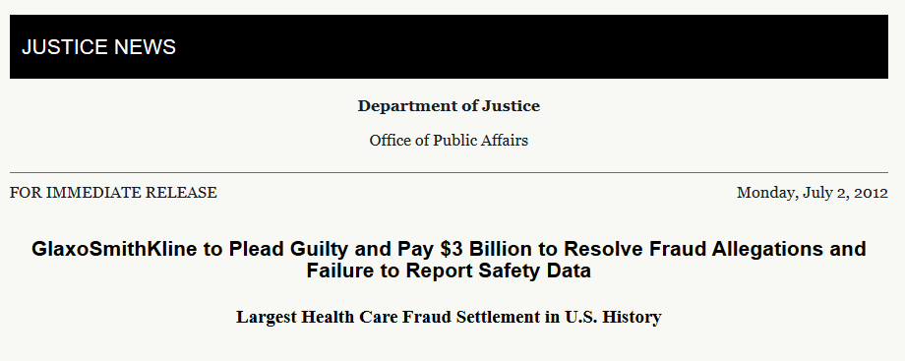
1.- Caso GlaxoSmithKline. En julio de 2012 el Departamento de Justicia de los Estados Unidos informó que derivado de una denuncia a través del mecanismo Qui Tam de the False Claims Act la empresa farmacéutica GlaxoSmithKline LLC (GSK) tuvo que pagar una multa de 2 mil mdd por responsabilidad civil con el gobierno federal por haber cometido fraude al promocionar los medicamentos Paxil, Wellbutrin, Advair, Lamictal, Zofran Imitrex, Lotronex, Flovent y Valtrex sobornando a los médicos para que los recetaran a sus pacientes sin ser necesarios, los médicos reportaban un sobreprecio al programa de salud pública Medicaid Drug Rebate Program para que cubriera parte del costo de dichos medicamentos. El departamento de justicia no informó el monto de la recompensa, pero al ser por lo menos un 15% del monto de la multa, fue por lo menos de 300 mdd (Department of Justice, 2012).
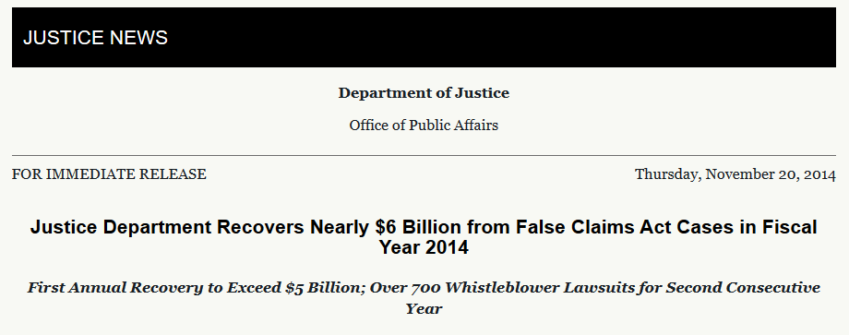
2.- El 2014 el Departamento de Justicia de los Estados Unidos informó que derivado de diversas denuncias a través del mecanismo Qui Tam de the False Claims Act se logró la recuperación de casi 3 mil 100 millones de dólares en fondos federales producto de distintos fraudes cometidos por distintas corporaciones en los programas federales de vivienda e hipotecas; las compañías involucradas y los montos de multa pagados fueron los siguientes: 1 mil 850 mdd de Bank of America Corporation, 614 mdd de JPMorgan Chase, 428 mdd de SunTrust Mortgage Inc. y 200 mdd de US Bank. No se informa el monto pagado por cada recompensa, pero siendo por lo menos del 15 %, los pagos para los denunciantes fueron como mínimo de 277 mdd, 92 mdd, 64 mdd y 30 mdd respectivamente (Department of Justice, 2014).
Como parte de la protección para los denunciantes el Departamento de Justicia no publica información sobre la identidad de los denunciantes, sin embargo, estos pueden solicitarla a los mecanismos previamente descritos en caso de considerarlo necesario para salvaguardar sus vidas y las de sus familias.

2.2 Perú. La ley N° 29542, Ley de protección al denunciante en el ámbito administrativo y de colaboración eficaz en el ámbito penal
El instrumento normativo de Perú al respecto de este tema es la Ley N° 29542 Ley de protección al denunciante en el ámbito administrativo y de colaboración eficaz en el ámbito penal publicada en 2010 con su respectivo reglamento de aplicación publicado en 2011 son una de las primeras legislaciones en Latinoamérica en este sentido. De acuerdo a su artículo 1°, esta ley tiene por objeto “proteger y otorgar beneficios a los funcionarios y servidores públicos, o a cualquier ciudadano, que denuncie en forma sustentada la realización de hechos arbitrarios o ilegales que ocurran en cualquier entidad pública y que puedan ser investigados o sancionados administrativamente”; así es como está redactado, de hecho, en todo el documento no se menciona la palabra corrupción. En cuanto a los puntos a destacar para los efectos comparativos se establece lo siguiente:
- ¿Quiénes pueden presentar la denuncia?
En su artículo 5 la ley establece como “beneficiarios de las medidas de protección a funcionarios públicos, ex funcionarios públicos, personal que preste servicios en las entidades públicas bajo cualquier modalidad o régimen laboral de contratación y a cualquier ciudadano” que tuviera conocimiento algún hecho de corrupción, por lo tanto, la ley descarta a los extranjeros.
Ojo, no se establece que los extranjeros no puedan presentar denuncias, sino que no pueden ser beneficiarios de esta ley.
- ¿Cuáles son los mecanismos para presentar la denuncia?
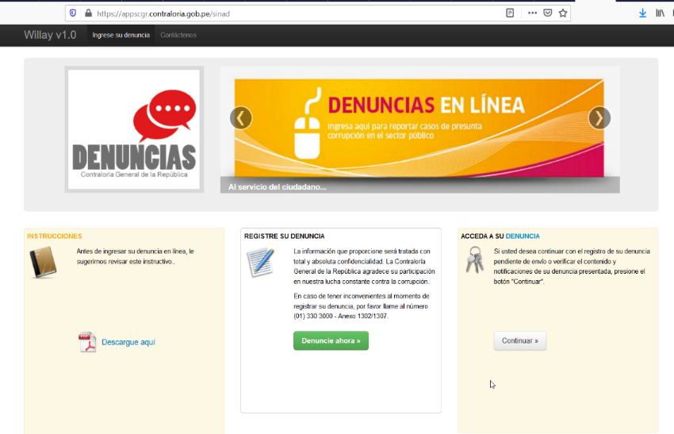
En su artículo 7, inciso (b) la ley establece que “las denuncias tienen que formularse por escrito y estar debidamente sustentadas”, solo eso; sin embargo, en el reglamento de la ley, de manera adicional se establece que “la denuncia puede ser presentada en forma personal, correo postal o electrónico, u otros medios, ante la Contraloría General de la República a nivel nacional”.
En este caso, ni la ley ni el reglamento permiten denuncias formuladas por vías telefónicas pues, aunque se deje abierta la posibilidad de denunciar por “otros medios”, siempre tendrá que ser por escrito, por su parte, sí permite entonces denunciar a través de alguna plataforma diseñada para esos fines, misma que actualmente existe en la siguiente dirección electrónica: https://appscgr.contraloria.gob.pe/sinad. Esta situación es una debilidad de la ley porque independientemente de la recompensa, quienes quisieran presentar una denuncia vía telefónica, estaría vulnerable a posibles represalias.
- ¿Cuáles son los requisitos para ser beneficiado con el pago de una recompensa?
Además de que tienen que ser presentadas por escrito, para ser beneficiarios al pago de la recompensa (y los mecanismos de protección) las denuncias deben contar con las siguientes características establecidas en el artículo 7:
- Que estén referidas a acciones u omisiones que revelen hechos arbitrarios o ilegales. Es decir que se denuncie un acto de corrupción, punto obvio pero acertado.
- Que incluyan la identificación o individualización de los autores y, si fuera el caso, de quienes participen en los hechos denunciados. Estas es una característica excesiva porque obliga a los denunciantes a presentar información que deberían investigar y descubrir las autoridades. Por ejemplo, si un ciudadano o un periodista realiza una investigación revisando las cuentas públicas y detecta irregularidades financieras, podría descubrir un acto de corrupción, pero no necesariamente tendría por qué saber quiénes fueron los involucrados tanto del sector público como privado y al denunciarlo no sería merecedor a los beneficios de la Ley N° 29542.
- Que los hechos denunciados no sean materia de proceso judicial o administrativo en trámite, tampoco que versen sobre hechos que fueron objeto de sentencia judicial consentida o ejecutoriada. Esto por dos motivos, el primero que no se puede investigar o sentenciar un caso ya juzgado y el otro porque se pierde la esencia del pago de la recompensa: que la autoridad tenga conocimiento de un caso de corrupción del que no se habría enterado sin la denuncia.
- Que contengan la suscripción del compromiso del denunciante a brindar información cuando lo solicite la autoridad competente. Ante la negativa, renuencia o desistimiento del mismo, la investigación es promovida por la autoridad competente. Este es otro requisito excesivo porque se le niega al denunciante la posibilidad de denunciar de manera anónima, está mal que se establezca que autoridad será el promovente (con lo que el denunciante perdería su derecho a recompensa) si el denunciante se niega a presentar la información solicitada porque no considera la posibilidad de que el denunciante simplemente no tenga la información.
- ¿A cuánto asciende o cómo se calcula el pago de la recompensa?
En su artículo 8, inciso (e), la ley N° 29542 establece que “en los casos en que los hechos denunciados constituyan infracción prevista en norma administrativa y sea sancionada con multa, el denunciante obtiene como recompensa un porcentaje de lo efectivamente cobrado, según lo establezca el reglamento” el cual, a su vez, establece en su artículo 10, inciso (h) que será de máximo el 50% y se calculará de manera discrecional por la Contraloría General de la República considerando tres criterios:
- La documentación, información y elementos de prueba proporcionados por el denunciante.
- El grado de colaboración del denunciante durante toda la investigación.
- Trascendencia del hecho denunciado en función de su impacto económico y perjuicio al Estado.
Por su parte, en el mismo artículo 8, inciso (d) se establece que si el denunciante fue coparticipe en el acto de corrupción, podría ser recompensado con una reducción a la sanción administrativa (multa), también calculada por la Contraloría General de la República, opción conveniente si el coperpetuador ve la posibilidad de ser descubiertos y por tanto acreedores a una eventual sanción mayor.
Así mismo, la ley N° 29542, establece que, en caso de configurarse un delito, la Contraloría General de la República interpondría una denuncia por la vía penal ante la Fiscalía de la Nación y si el denunciante fue coparticipe de hecho ilícito podría ser beneficiario con la exención o reducción de la sanción penal incluso por debajo del mínimo legal, esto de conformidad a la Ley Nº 27378, Ley que establece beneficios por colaboración eficaz en el ámbito de la criminalidad organizada.

- ¿Cuáles son los mecanismos para la protección a los denunciantes?
También en su artículo 8 se describen cuáles son los mecanismos de protección:
- La reserva de su identidad. No se considera en la ley N° 29542 la posibilidad de una denuncia anónima –para que pueda ser recompensada–, pero sí la promesa de que la identidad del denunciante será reservada.
- Si se trata de un funcionario público del gobierno central, la garantía de que no puede ser cesado, despedido o removido de su cargo a consecuencia de la denuncia calificada y admitida.
- Y si no se trata de un funcionario público del gobierno central o si se trata de un ciudadano, en caso de ser cesado u hostilizado en su centro de trabajo se le brindará protección por parte del Ministerio de Trabajo y Promoción del Empleo.
Al menos en materia de protección a los denunciantes, los tres puntos anteriores son todas garantías que la ley en la materia ofrece. Prácticamente en el solo ámbito laboral, pero no considera ninguna garantía de protección a su seguridad e integridad, salvo por la reserva de identidad que es insuficiente.
- Elementos adicionales a destacar.
Que en su artículo 11, la ley N° 29542 establece que todas las dependencias públicas están obligadas a difundir entre los servidores públicos los alcances y beneficios de la propia ley con fines de incentivo y sensibilización al combate a la corrupción.

2.2.1 Caso práctico de Perú: las irregularidades del programa de recompensas
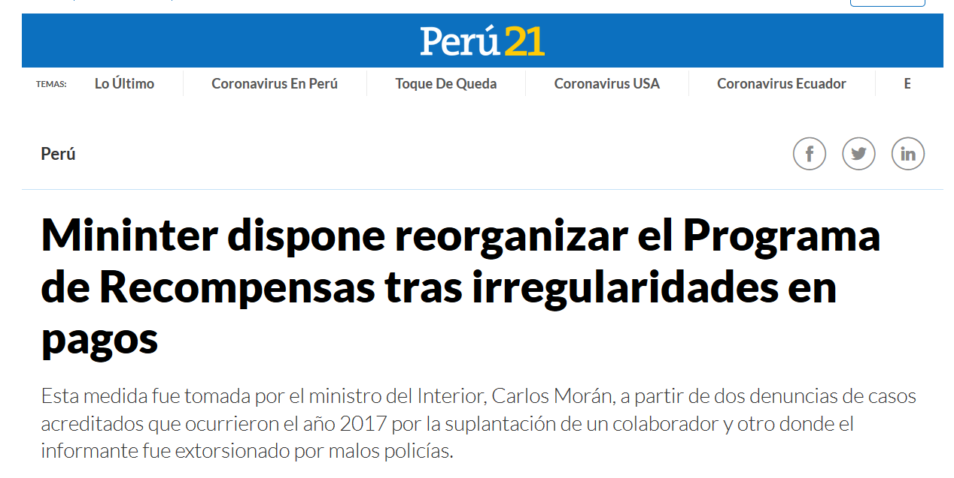
En el año 2017 se presentó un caso de suplantación de identidad. Cuando un denunciante acusó que al momento de ir a cobrar su recompensa a la institución bancaria ya había sido cobrada por alguien más suplantando su identidad, las autoridades peruanas no supieron dar una explicación y por lo tanto el beneficiario no pudo cobrar su recompensa de 10 mil soles. Así mismo, también en el año 2017 se presentó un caso en el que el denunciante fue extorsionado por elementos de la Policía Nacional de Perú para que les entregara el dinero de la recompensa. Tras estos casos de filtración de información que además representaron un riesgo para los denunciantes, el Ministerio de Interior plantea una reorganización al modelo de pago de recompensas. (Perú 21, 2019) .
Si bien, los casos anteriores no correspondieron a denuncias por delitos relacionados con hechos de corrupción, sino a otros tipos de delitos, los mecanismos de denuncia, pago de la recompensa y la protección al denunciante por reserva de identidad son los mismos; y esto evidencia las carencias en materia de protección a los denunciantes tanto en su integridad y seguridad como en el aspecto económico, pues las filtraciones de información provocaron que los denunciantes no accedieran a los recursos que habían ganado por su acción de denunciar. Adicionalmente al modelo de recompensas por denuncias relacionadas con delitos de hechos de corrupción, en Perú está activo un programa de recompensas por información para dar con el paradero de funcionarios prófugos delitos de hechos de corrupción como es el caso Lava Jato (Andina, 2019).

2.3 Chile. Ley 20,205. Protege al funcionario que denuncia irregularidades y faltas al principio de probidad
Si bien la legislación chilena no contempla el pago de alguna recompensa para quienes denuncian un acto de corrupción, su caso se incluye como parte de este estudio porque en su Ley 20,205 Protege al funcionario que denuncia irregularidades y faltas al principio de probidad es un instrumento jurídico que, desde su nacimiento, ha sido una herramienta cuyo propósito central es el control de la corrupción a través de garantías de protección para quienes denuncien delitos relacionados con hechos de corrupción o faltas a la probidad como la propia ley lo indica. Publicada en 2007, 3 años antes de la ley peruana, es la primera legislación al respecto en Latinoamérica:
- ¿Quiénes pueden presentar la denuncia?
En términos reales, cualquiera puede presentar una denuncia ante un delito relacionado con hechos de corrupción, sin embargo, de acuerdo a la ley 20,205 en su artículo 1° inciso 1 se establece como una obligación de cualquier servidor público denunciar con prontitud ante el Ministerio Público o la Policía los crímenes o simples delitos y a la autoridad competente los hechos de carácter irregular, especialmente de aquéllos que contravienen el principio de probidad administrativa. Es decir, con base en la ley 20,205; solo los servidores públicos son sujetos al mecanismo de protección de denunciantes para delitos relacionados con hechos de corrupción.
- ¿Cuáles son los mecanismos para presentar la denuncia?
De acuerdo al artículo 1° inciso 3 de la ley 20,205, para ser beneficiado por el sistema de protección, los denunciantes deberán presentar su denuncia por escrito y firmada ya sea por el denunciante o por un tercero que lo represente. Cabe señalar que para que la denuncia sea procedente, deberá adjuntarse un expediente con los siguientes requisitos: identificación y domicilio del denunciante, narración circunstanciada de los hechos, señalamiento expreso de la o las personas que incurrieron en los actos de corrupción, acompañar todo el material probatorio que se tenga.
- ¿Cuáles son los mecanismos para la protección a los denunciantes?
Al ser una ley que solo protege a los servidores públicos, en su artículo 1° inciso 2, se detalla una protección únicamente en los aspectos laborales, garantizando que no serán despedidos ni removidos de sus puestos de trabajo: no podrán ser objeto de medidas disciplinarias como suspensión del empleo o de destitución, no podrán ser trasladados de localidad o de la función que desempeñaren, sin su autorización por escrito y no podrán ser objeto de una preevaluación anual de desempeño si el denunciado es su superior jerárquico, de ser el caso, se retomarán los resultados de sus evaluación al desempeño correspondiente al año anterior.
- Elementos adicionales a destacar.
Entre los aspectos débiles del modelo chileno está la ausencia de un mecanismo de recompensas como incentivo para el control de la corrupción, pues con el modelo actual se reduce al mínimo posible el número y universo de posibles denunciantes limitando solo a aquellos que tienen la capacidad de ver los delitos de corrupción de manera directa desde el servicio público dejando de lado a quienes forman parte de la iniciativa privada o la sociedad civil, por ejemplo, en el caso del que un proveedor quisiera denunciar un acto de extorsión para ser beneficiado con un contrato, así mismo, se omiten también las posibilidades de que ciudadanos, no servidores públicos, puedan descubrir por su cuenta hechos de corrupción y denunciarlos accediendo a los beneficios de protección o recompensa que sí existen en otros países.
Otra debilidad es que de manera expresa la ley descarta la posibilidad de que realicen denuncias anónimas, aquellas que se presenten en esa condición serán desestimadas de forma inmediata. Por otro lado, la principal fortaleza de la ley chilena es que, como la ley peruana, su principal propósito es el control de los hechos de corrupción o como lo dice su redacción local de “faltas al principio de probidad” siendo entonces una ley cuya naturaleza se sustenta en la promoción de la integridad pública.

2.3.1 Caso práctico de Chile: espionaje del Ejército Chileno
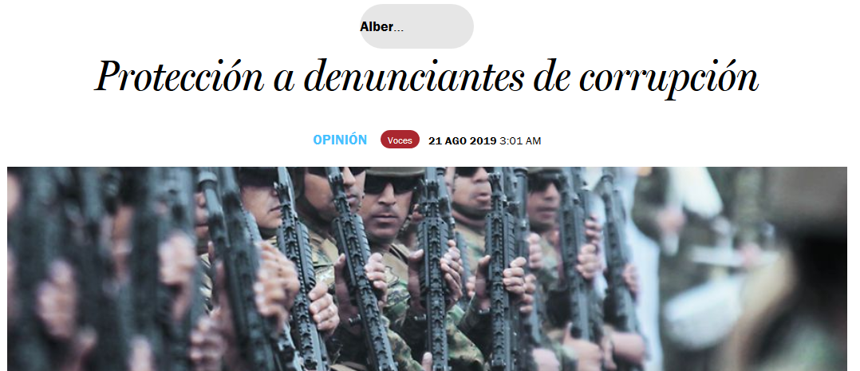
Alberto Precht, director ejecutivo de Chile Transparente (capitulo chileno de Transparency International), escribió en agosto de 2019 la columna de opinión “Protección a denunciantes de corrupción” en la cual describe cómo en los años 2016 y 2017 se conoció que el Ejército Chileno interceptó las comunicaciones de cuatro denunciantes de irregularidades al interior de la institución castrense. En aquel entonces autoridades civiles y militares señalaron que dicha acción se encontraba amparada por la respectiva autorización judicial que exige la ley de inteligencia; no obstante, no se informó bajo qué supuestos o si se cumplieron los objetivos de ese acto de espionaje. En palabras de Alberto Precht, lo que en realidad se envió fue un mensaje muy claro: “si decides denunciar casos de corrupción en el Ejército, no solo te van a hostigar, sino también te van a espiar. Lo mismo ocurre con quienes investigan las irregularidades en la institución, el periodista Mauricio Weibel puede dar fe de aquello” (Precht, 2019). En este artículo se describe precisamente la debilidad de la ley chilena, una que no protege a los denunciantes que no trabajan en el servicio público; el modelo chileno deja en completa indefensión tanto a ciudadanos como periodistas. Una amenaza todavía más grave cuando se trata de denunciar delitos relacionados con hechos de corrupción en instituciones armadas y con acceso a material de espionaje.

2.4 Ontario, Canadá. OSC Policy 15-601 Whistleblower Program
Si bien, a nivel nacional, Canadá no cuenta con un mecanismo de recompensas para denunciantes de delitos relacionado con hechos de corrupción, se tomó en este proyecto la revisión del mecanismo de recompensas a denunciantes OSC Policy 15-601 Whistleblower Program implementado por la provincia de Ontario por dos motivos: el primero es describir la buena práctica en el diseño de la interfaz del sitio web del programa, es didáctica y permite realizar las denuncias con mucha facilidad; y la segunda, resaltar cómo ante una ineficiencia u omisión por parte de un gobierno nacional/federal, los gobiernos locales pueden hacer valer su autonomía para impulsar estrategias innovadoras propias para el control de la corrupción, aspecto con mucho potencial para su consideración en México.
- ¿Quiénes pueden presentar la denuncia?
Las políticas del programa establecen que puede ser un denunciante cualquier individuo o grupo de individuos que actúan en conjunto y son conscientes de, o sospechan, una violación de the Securities Act. Así mismo, se especifica que pueden ser denunciantes sujetos a recompensa empleados y exempleados del gobierno, proveedores, contratistas, clientes y otros; incluso las personas o grupos de personas que se involucraron es los mismos casos que denuncian pueden ser sujetos al pago de una recompensa dentro de la categoría de denunciantes culpables.
- ¿Cuáles son los mecanismos para presentar la denuncia?
Solo pueden presentarse las denuncias llenando un formulario en línea (https://www.osc.gov.on.ca/en/submit-whistleblower-report.htm) o bien, por correo postal dirigido a the Office of the Whistleblower – Confidential Ontario Securities Commission.
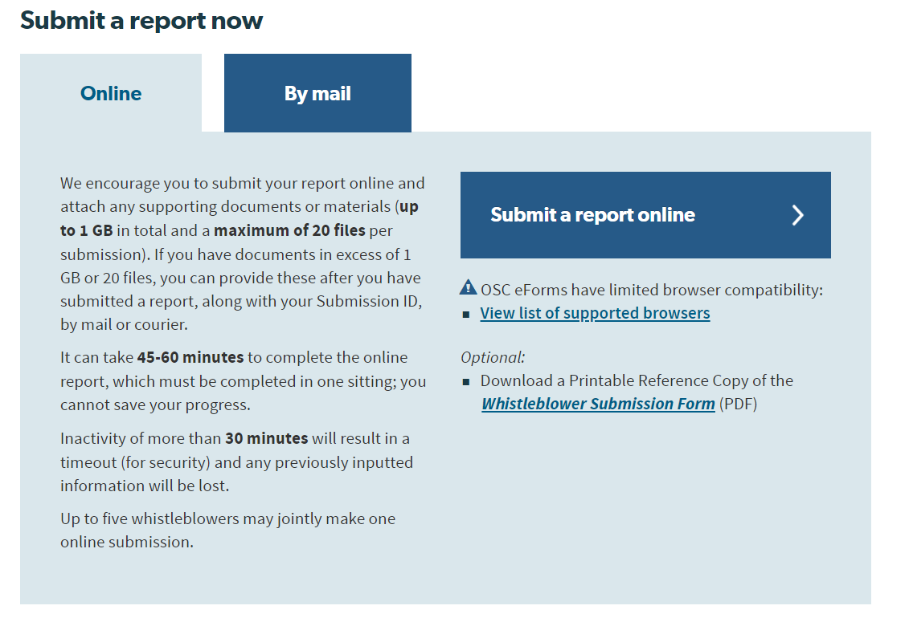
- ¿Cuáles son los requisitos para ser beneficiado con el pago de una recompensa?
De acuerdo a la sección 14 de las políticas del programa, la denuncia tiene que ser original, que la información se presente de manera voluntaria, y que el material probatorio aportado o la descripción de los hechos sean de alta calidad, oportunos, específicos y creíbles relacionados con la presunta violación de the Securities Act. Aunque se cumplieran los requisitos previamente descritos, no serán sujetos a recompensa las denuncias provenientes de denunciantes con acceso a información privilegiada, por ejemplo, funcionarios que investigan el caso o abogados cuyos clientes se vieron involucrados en las violaciones a la ley.
- ¿A cuánto asciende o cómo se calcula el pago de la recompensa?
En la sección 18 de las políticas del programa se establece como recompensa un pago que puede ser del 5 % al 15 % de los activos obtenidos por sanciones monetarias o pagos voluntarios realizados como parte del procedimiento de denuncias. El porcentaje a entregar como recompensa lo determina la Ontario Securities Commission en función de la información y elementos probatorios entregados por el denunciante, ninguna recompensa puede rebasar el tope máximo de 5 millones de dólares canadienses.
En su sección 17 las políticas del programa establecen que cuando se trata de un denunciante culpable la Ontario Securities Commission calculará un monto menor de recompensa y no impondrá sanciones monetarias ni pagos voluntarios al denunciante, sin embargo, sí descontará los montos correspondientes a los laudos de dicha denuncia. Además, el hecho de que el denunciante haya proporcionado información no impide que la Comisión tome medidas adicionales de ejecución contra el denunciante por su papel en la violación de the Securities Act.
- ¿Cuáles son los mecanismos para la protección a los denunciantes?
La sección 13 OSC Policy 15-601 Whistleblower Program determinan que se deberá cumplir con la prohibición de represalias establecidas en la sección 121.5 de the Securities Act, misma que establece la protección laboral de los denunciantes tanto en el sector público como privado, siendo las autoridades de arbitraje laboral las encargadas de dicha encomienda. Cuando se demuestre que un denunciante fue víctima de represalias en su centro de trabajo, la autoridad laboral deberá garantizar su reincorporación a su puesto en caso de haber sido despedido, además de fallar en favor de que se le paguen sus salarios caídos por duplicado y con intereses.
Como la sección 13 del del OSC Policy 15-601 Whistleblower Program y la sección 121.5 de la the Securities Act consisten en medidas de protección en el ámbito laboral/administrativo, para la protección a la seguridad de los denunciantes, la sección 4 del programa contempla la posibilidad de que el denunciante presente una denuncia anónima para la protección a su integridad, sin embargo, si procede el pago de una recompensa, la Ontario Securities Commission sí tendrá que requerir la identidad del denunciante y para ello, con base en la sección 11 del programa, la Ontario Securities Commission tendrá que garantizar que la identidad del denunciante no sea revelada mediante un protocolo estricto de confidencialidad. Ambos mecanismos de protección pueden ser consultados y solicitados en el sitio web: https://www.osc.gov.on.ca/en/protections.htm.
- Elementos adicionales a destacar.
Lo más destacable del modelo de Ontario es la simplicidad y detalle con la que se describen las condiciones, requisitos y excepciones para el pago de recompensas, tanto en el documento normativo como en el sitio web de The Office of the Whistleblower (https://www.osc.gov.on.ca/en/whistleblower.htm), desde donde se opera el programa. Esta simplicidad en las explicaciones de los procedimientos permite que cualquier ciudadano tenga acceso a la información necesaria para solicitar una recompensa en caso de que quiera interponer una denuncia de hechos de corrupción y fraude de acuerdo a The Securities Act de Ontario. El hecho de que se trate de un programa local demuestra la capacidad de los estados/provincias de un país para implementar mecanismos de avanzada para el control de la corrupción.

2.4.1 Caso práctico de Ontario: recompensas millonarias

El 27 de febrero de 2019 la Ontario Securities Commission reportó haber pagado 7 millones 499 mil dólares canadienses a tres denunciantes que, por separado, proporcionaron voluntariamente información de alta calidad, oportuna, específica y creíble para recuperar activos de presuntos fraudes contra el estado de Ontario (Ontario Securities Comission, 2019). Asimismo, y como un hecho más reciente, el 06 de abril de 2020 la misma institución reportó haber hecho un pago por 525,000 dólares canadienses a una empresa externa que utilizó su experiencia en la industria para identificar irregularidades (Ontario Securities Comission, 2020). Si de acuerdo al programa de recompensas el pago oscila entre el 5 % y el 15 %, en el primer caso, el gobierno de Ontario obtuvo por lo menos 149 millones 980 mil dólares canadienses por concepto de multas o recuperación de activos; mientras que, por el segundo caso, el ingreso para el Estado fue de por lo menos 10 millones 500 mil dólares canadienses. En ninguno de los casos se reporta la identidad de los denunciantes y en ambos casos se citan declaraciones de las autoridades de Ontario destacando las virtudes de este programa, el primero en su tipo en Canadá, como un beneficio compartido para los denunciantes y el gobierno. Cabe señalar que en 2019 entró en vigor en Canadá The Public Interest Disclosure Act, una ley que sigue el modelo del Reino Unido.

2.5 Reino Unido. The Public Interest Disclosure Act (PIDA)
En Reino Unido su instrumento normativo en cuanto a este tema es The Public Interest Disclosure Act, una ley cuyo propósito principal, antes que recompensar a los denunciantes de irregularidades contra el Estado, es protegerlos de cualquier tratamiento perjudicial o la victimización por parte de su empleador así sea del servicio público, de la iniciativa privada o del tercer sector. Además, el principio fundamental de esta ley no es la recuperación de activos para el Estado sino la protección del interés público de ahí que establece de manera expresa los asuntos que se pueden denunciar y como tal son objeto de protección bajo dicho ordenamiento normativo: un delito penal, el incumplimiento de una obligación legal, un error judicial, un peligro para la salud y la seguridad de cualquier persona, un daño al medio ambiente o el ocultamiento deliberado de información que tiende a mostrar cualquiera de los cinco asuntos anteriores (The Charity Commission, 2013).
Para el Gobierno del Reino Unido, esta legislación tiene como objetivo aumentar la responsabilidad y la integridad de las organizaciones en los sectores público, privado y de la sociedad civil.
- ¿Quiénes pueden presentar la denuncia?
La PIDA es una ley de naturaleza laboral por lo que establece que cualquier trabajador del sector público, privado o de la sociedad civil puede presentar una denuncia (divulgación) al gobierno del Reino Unido cuando se trate de un asunto de interés público, incluyendo a los voluntarios de la caridad y de servicios de inteligencia.
- ¿Cuáles son los mecanismos para presentar la denuncia?
La PIDA no contempla un mecanismo de denuncia como tal, solo establece que la denuncia debe calificar como un asunto de interés público entre los temas antes mencionados; además la denuncia no tiene que ser presentada a una institución que reciba denuncias en términos generales, sino que el primer receptor de la denuncia tiene que ser el empleador y en caso de que el denunciante no quiera denunciar ante su empleador tendrá que hacerlo ante la autoridad relacionada con el tema que se denuncia (Government of the United Kingdom, s.f.). Por ejemplo, si se trata de un delito penal, sería ante el Servicio de Fiscalía de la Corona; si se trata un fraude fiscal sería ante el Ministerio del Tesoro de Su Majestad; etcétera. Cada institución receptora de la denuncia establece sus protocolos propios para recibir las respectivas denuncias.
Si el denunciante no sabe ante qué institución presentar la denuncia correspondiente, el Gobierno del Reino Unido sugiere la contratación de un asesor legal (Government of the United Kingdom, s.f.).
- ¿Cuáles son los requisitos para ser beneficiado con el pago de una recompensa?
En su artículo 4°, la PIDA solo contempla el pago de compensaciones económicas si hay una afectación en el ámbito laboral, como un despido o suspensión, en todo caso, se debe dar seguimiento ante la autoridad laboral con base al artículo 49° de The Arbitration Act, el cual establece que el Tribunal Laboral determinará el monto de la compensación para el denunciante. Por otra parte, la PIDA establece en su artículo 1°, sección 43 L, inciso dos que “si una persona hace una divulgación con fines de beneficio personal, no se tendrá en cuenta ninguna recompensa pagadera por o bajo cualquier promulgación”.
- ¿A cuánto asciende o cómo se calcula el pago de la recompensa?
De acuerdo al artículo 49 de The Arbitration Act será el Tribunal Laboral el que determine de manera discrecional el monto de la compensación así como los respectivos intereses a favor del denunciante; sin embargo, la PIDA, en su artículo 4° establece que la compensación en ningún momento deberá exceder el monto que se pagaría a un trabajador en caso de ser despedido injustamente si el motivo (o, si es más de uno, el motivo principal) del despido es que el empleado realizó una divulgación protegida.
- ¿Cuáles son los mecanismos para la protección a los denunciantes?
La PIDA se limita solo a establecer una protección en el ámbito laboral contra represalias o despidos injustos desde un Tribunal Laboral.
- Elementos adicionales a destacar.
El hecho de que la PIDA no sea una ley exclusiva para el control de la corrupción, sino un instrumento normativo que, en términos generales, protege el interés público la convierte en una ley innecesaria que no se diferencia en nada a otros instrumentos legales que existen en otros países incluido México. Misma situación con respecto a sus recompensas y mecanismos de protección, los cuales consisten solo en el pago de laudos que podrían llegar a ser millonarias y opacas compensaciones debido a la discrecionalidad de los jueces laborales, es de hecho, un área de riesgo para que haya más corrupción.

2.5.1 Caso práctico de Reino Unido: empresario ofrece millonaria recompensa
La segunda semana de mayo de 2020, Sir Stelios Haji-Ioannou; fundador de la aerolínea de bajo costo easyJet, de la cual ya no es un ejecutivo, pero sí sigue siendo un accionista importante; ofreció una recompensa de 5 millones de libras esterlinas a aquel trabajador de easyJet por información interna de la empresa que permita cancelar una orden de compra por 4 mil 500 millones de libras esterlinas a la empresa fabricante de aviones Airbus. Es evidente que Sir Stelios tiene diferencias en cuanto a la forma en la que los ejecutivos de easyJet han manejado la empresa de la que él ya no es ejecutivo, por ello, aprovecha su fortuna para ofrecer él una recompensa a quien filtre información (Dawkins, 2020) e interponer una denuncia ante las autoridades correspondientes y en su caso, recurrir al pago de una compensación a través de la PIDA.

Sir Stelios acusa que los ejecutivos de easyJet están cometiendo un fraude que pone en riesgo la capitalización de la empresa y se trata a su vez de un tema de interés público porque eso compromete las pensiones de los trabajadores, además de que “Los sinvergüenzas tomaron prestados £ 600 millones de los contribuyentes bajo los esquemas del gobierno del Reino Unido para apoyar a las empresas por el Covid-19”. Ante esto, la comunidad empresarial de Reino Unido ha sido crítica en cuanto a la actitud de Sir Stelios por ofrecer dinero para presionar accionistas o trabajadores a entregar información que perjudicaría a dos empresas (easyJet y Airbus) sobre todo por aprovecharse de una ley cuyo propósito es proteger el interés público y claramente él actúa por intereses privados (Dawkins, 2020). El caso es muy reciente, por lo que no aún no hay información de que alguien le haya entregado información a Sir Stelios, sin embargo, este caso pone en evidencia los riesgos para usos políticos y de intereses privados que se puede dar cuando una ley de recompensas es ambigua y deficiente en cuanto al pago de recompensas.

2.6 Cuadro de matriz comparativa
Unidades de análisis | EUA: FCA y WPA | Perú: Ley N° 29542 | Chile: Ley 20,205 | Ontario, Ca.: OSC Policy 15 -601 | Reino Unido: PIDA | Coincidencias
Indicadores
Denuncia | - Cualquier persona puede denunciar, incluso extranjeros fuera de territorio estadounidense.  - La denuncia tiene que entregarse por escrito, con un abogado ante el Departamento de Estado.  - Aplica para Fraudes y desvíos de recursos cometidos contra el Estado. | - Solo pueden denunciar funcionarios públicos y ciudadanos peruanos.  - La denuncia se tiene que presentar por escrito de manera personal, por correo electrónico, otros medios o a través de la plataforma de la Contraloría General de la República.  - Aplica para delitos o faltas administrativas relacionadas con hechos de corrupción. | - Solo servidores públicos pueden denunciar para ser beneficiados por esta ley.  - La denuncia tendrá que ser presentada por escrito y firmada por el denunciante o un representante legal ante el Ministerio Público o la autoridad administrativa competente.  -Aplica para conductas que vayan contra los principios de probidad en el servicio público. | - Cualquier persona puede presentar la denuncia. No se excluye a extranjeros.  - Solo se puede denunciar a través de la plataforma digital de la Ontario Securities Commission.  - Aplica para delitos contra la The Securities Act, | - Cualquier trabajador del sector público, privado o de la sociedad civil puede denunciar. No hay restricción para extranjeros.  - La denuncia se presenta ante la autoridad que competa según sea el tema: salud, medio ambiente, corrupción, seguridad, etcétera.  - Aplica para denunciar cualquier asunto (incluyendo hechos de corrupción) siempre y cuando se trate de un asunto de interés público. | No hay coincidencias, cada legislación tiene un sistema distinto para la recepción de las denuncias.
Protección al denunciante | - Protección antirrepresalias en el ámbito laboral para servidores públicos.  - Se puede solicitar la protección de Testigos por the U.S. Marshals. | - Se brinda protección antirrepresalias en el ámbito laboral tanto para servidores públicos como ciudadanos en general.  - Reserva de identidad del denunciante. | - Protección antirrepresalias en el ámbito laboral.  - Se suspenden las evaluaciones al desempeño para los denunciantes durante el año en curso. | - Se brinda protección antirrepresalias en el ámbito laboral para los denunciantes.  - Reserva de identidad del denunciante. | -Protección antirrepresalias en el ámbito laboral. | -Protección antirrepresalias en el ámbito laboral.  - La protección la brindas autoridades o tribunales laborales.
Recompensa | - Se exige un abogado.  - La denuncia se presenta a nombre del Gobierno (Qui Tam).  - Se paga una recompensa que va del 15% al 25% de los activos recuperados por el Estado.  - El pago se calcula con base en la calidad de la información y material probatorio aportado. | -Se ofrece hasta el 50% del monto recuperado por resarcimientos o multas.  - El pago se calcula con base en la calidad de la información y material probatorio aportado.  - Es requisito que el denunciante coopere cada que se le requiera por parte de la autoridad para acceder a la recompensa. No basta la denuncia. | No aplica | - La recompensa va del 5% al 15% de los activos recuperados por el Estado o los pagos por concepto de multa.  - El monto de la recompensa se calcula en función de los elementos probatorios proporcionados por el denunciante.  -Ninguna recompensa puede superar los 5 millones de dólares canadienses. | - El Tribunal Laboral decide el monto de la recompensa de manera discrecional, considerando los sueldos caídos si hubo un despido injusto o una suspensión injusta y los intereses que se hayan generado. | -Los montos de las recompensas se calculan en función de los elementos de prueba y calidad de la información proporcionada por los denunciantes.
Aspectos a destacar | - El sistema de recompensas es robusto y de avanzada, hay otras leyes de recompensas por denuncias como la elusión fiscal o narcotráfico, además de normas locales.  - La exigencia del abogado puede ser una limitante, por el costo del servicio.  - Y pese a ser uno de las normas más antiguas, no ha evolucionado a las denuncias por vías electrónicas. | - No hay un monto mínimo de recompensa, esto vuelve discrecional el pago a los denunciantes.  - La ley obliga a que el denunciante haga un señalamiento directo contra un imputado. Situación que debería ser investigada por la autoridad.  -No hay protección en materia de seguridad física a los denunciantes. | - El objetivo de la ley es prevenir y sancionar las actividades que falten a la probidad en el servicio público. Su naturaleza es el control de la corrupción.  - Débil ante la falta de recompensas para los denunciantes.  - No ofrece protección en seguridad física para los denunciantes. | - El programa de recompensas contempla la posibilidad de que implicados en los delitos denuncien y también se les permita recibir una recompensa, pero por un monto menor, descontentando las multas que haya que pagara y no los exime de otras sanciones contempladas en otras leyes.  - El programa es fácil de comprender para cualquier ciudadano, es fácil presentar una denuncia.  -Se trata de un programa de carácter local. | - La ley consta de muchas ambigüedades ante la discrecionalidad en el pago de recompensas.  - Al ser tan amplio su margen de acción: todos los asuntos de interés público, pierde la naturaleza esencial de control de la corrupción.  - La discrecionalidad que se deja a los jueces laborales es un área de riesgo para que haya corrupción en el pago de recompensas. | No hay coincidencias cada ley está diseñada en función de sus realidades y capacidades institucionales. En todas hay puntos débiles y fortalezas que se pueden analizar para la propuesta en el caso mexicano.

3. Hacia una propuesta para recompensar la denuncia en México
Tal y como se describió en el apartado anterior de este proyecto: recompensar la denuncia contra faltas administrativas graves o delitos relacionados con hechos de corrupción ha demostrado eficiencias y deficiencias en los programas y leyes que los regulas, por un lado, evidencias como las de Estados Unidos y Ontario, Canadá demuestran que el mecanismo de recompensas sí puede ser un incentivo que no solo promueve la denuncia ciudadana, sino que también representan un beneficio al Estado en lo que respecta a la recuperación de activos, combate al fraude y la evasión fiscal así como al control de la corrupción en las instituciones tanto públicas como privadas. Sin embargo, casos como los descritos en Chile y Perú, ponen en evidencia que no basta con ofrecer recompensas económicas para incentivar la denuncia, sino que se requiere garantizar la protección física a la integridad de los denunciantes y sus familias, proteger su identidad como denunciantes y asegurar que no habrá represalias en el ámbito laboral tanto en el sector público como privado. En los casos de Chile y Perú la corrupción al interior de las instituciones puso a los denunciantes como blancos en la mira del poder político, si en México no se empieza por desarrollar un mecanismo de protección, no habrá recompensa, por más grande que sea, que valga la pena.

3.1 Análisis del caso mexicano: mecanismos de denuncia, protección a denunciantes y recuperación de activos
A nivel federal la infraestructura institucional para el control de la corrupción recae en el Sistema Nacional Anticorrupción, el cual consiste en un esfuerzo de coordinación conformado por tres estructuras institucionales: un Comité Coordinador, un Comité Rector del Sistema Nacional de Fiscalización, una Secretaría Ejecutiva y un Comité de Participación Ciudadana los cuales tienen que trabajar para desarrollar y ejecutar las políticas públicas y procesos administrativos y jurídicos para la prevención, corrección, combate a la corrupción y promoción de la integridad pública (Chavarría, 2018, pág. 80).
El Comité de Participación Ciudadana es un órgano constitucional conformado por cinco ciudadanos que coordinan las actividades del Sistema Nacional Anticorrupción. Propone políticas integrales anticorrupción y vincula a la sociedad civil, la academia y el sector empresarial con las instituciones del sistema. Estos cinco ciudadanos son elegidos a su vez por una comisión de selección conformada por representantes de la academia y de la sociedad civil organizada.
Por su parte, el Comité Rector del Sistema Nacional de Fiscalización se compone por el Titular de la Auditoría Superior de la Federación, el Titular de la Secretaría de la Función Pública (órgano interno de control del Gobierno Federal) y los titulares de las Auditorías Superiores de las entidades federativas. Su objetivo dentro del sistema es vincularse para elaborar un mapa de fiscalización a nivel nacional, así como detectar buenas prácticas administrativas en materia de fiscalización.
Y por último el Comité Coordinador del SNA, órgano rector del sistema que se compone por el Titular de la Auditoría Superior de la Federación, el Titular de la Fiscalía Especializada en Combate a la Corrupción, el Titular de la Secretaría de la Función Pública (órgano de control interno del Gobierno Federal), un representante del Consejo de la Judicatura Federal, el Comisionado Presidente del Instituto Nacional de Transparencia, Acceso a la Información y Protección de Datos Personales y el Magistrado Presidente del Tribunal de Justicia Administrativa. Es a través de este organismo interinstitucional desde donde se ejecutan las políticas públicas para el control de la corrupción.

3.1.1 Mecanismos de denuncia en México
Para los efectos del presente proyecto destacaremos a dos instituciones del Comité Coordinador: la Secretaría de la Función Pública y la Fiscalía Especializada en Combate a la Corrupción, ambas como instituciones receptoras de denuncias por la vía administrativas y penal respectivamente.
Para definir cómo se pueden presentar denuncias en materia de delitos relacionados con hechos de corrupción, o en su caso, por faltas administrativas graves, lo primero es identificar en qué consiste cada uno. De acuerdo a los capítulos II y III de la Ley General de Responsabilidades Administrativas (LGRA) y al título décimo del Código Penal Federal (CPF), en el Estado Mexicano se consideran como faltas administrativas graves y delitos los hechos de corrupción definidos en los siguientes artículos de los instrumentos normativos en cuestión:
Hecho de corrupción | Falta administrativa grave (LGRA) | Delito (CPF)
 | Por servidores públicos
Cohecho | Artículo 52 | Artículo 222
Peculado | Artículo 53 | Artículo 223
Desvío de recursos públicos | Artículo 54
Utilización indebida de información privilegiada | Artículo 55 | Artículo 220, fracción II
Abuso de funciones | Artículo 57 | Artículo 220, fracción I
Actuación bajo conflicto de interés | Artículo 58
Contratación indebida | Artículo 59
Enriquecimiento oculto | Artículo 60
Ocultamiento de conflicto de interés | Artículo 60
Simulación de acto jurídico | Artículo 60 Bis
Tráfico de Influencias | Artículo 61 | Artículo 221, fracción I
Encubrimiento | Artículo 62
Desacato | Artículo 63
Nepotismo | Artículo 63 Bis
Obstrucción de la Justicia | Artículo 64 | Artículo 225
Violaciones a las disposiciones sobre fideicomisos establecidas en la Ley Federal de Austeridad Republicana. | Artículo 64 Bis
Ejercicio ilícito de servicio público |  | Artículo 214
Abuso de autoridad |  | Artículo 215
Coalición de servidores públicos |  | Artículo 216
Uso ilícito de atribuciones y facultades |  | Artículo 217
Remuneración ilícita |  | Artículo 217 Ter
Concusión |  | Artículo 218
Intimidación |  | Artículo 219
Cohecho a servidores públicos extranjeros |  | Artículo 222 Bis
Enriquecimiento ilícito |  | Artículo 224
Ejercicio indebido del propio derecho |  | Artículo 226
 | Por particulares
Soborno | Artículo 66
Participación ilícita en procedimientos administrativos | Artículo 67
Tráfico de influencias | Artículo 68 | Artículo 221, fracción II
Utilización de información falsa | Artículo 69 | Artículo 217 Bis
Colusión | Artículo 70
Uso indebido de recursos público | Artículo 71
Contratación indebida de ex servidores públicos | Artículo 72

Como se aprecia en la tabla anterior, no todas las faltas administrativas graves se configuran como un delito, ni todos los delitos se configuran como una falta administrativa grave; por ello es fundamental la comunicación, cooperación y coordinación entre las instituciones del Comité Coordinador del Sistema Nacional Anticorrupción, para que la Secretaría de la Función Pública dé parte a la Fiscalía Especializada en Combate a la Corrupción ante la posible configuración de un delito, o viceversa, que la Fiscalía Especializada en Combate a la Corrupción dé parte a la Secretaría de la Función Pública ante la posible configuración de Faltas Administrativas Graves.
Si se toma como referencia los puntos de análisis descritos en las legislaciones extranjeras en materia de recompensas económicas y protección a denunciantes, para el caso mexicano es necesario identificar también los distintos protocolos que se deben seguir tratándose de una falta administrativa grave o un delito. Así pues, para responder a la pregunta de quiénes pueden presentar una denuncia, la legislación en México establece que, si se trata de un delito y con base en el artículo 222 del Código Nacional de Procedimientos Penales (CNPP):
Toda persona a quien le conste que se ha cometido un hecho probablemente constitutivo de un delito está obligada a denunciarlo ante el Ministerio Público y en caso de urgencia ante cualquier agente de la Policía.
Quien en ejercicio de funciones públicas tenga conocimiento de la probable existencia de un hecho que la ley señale como delito, está obligado a denunciarlo inmediatamente al Ministerio Público, proporcionándole todos los datos que tuviere, poniendo a su disposición a los imputados, si hubieren sido detenidos en flagrancia.
Quien tenga el deber jurídico de denunciar y no lo haga, será acreedor a las sanciones correspondientes.
Así mismo, en su artículo 223, se define cuáles son los mecanismos para presentar la denuncia:
La denuncia podrá formularse por cualquier medio y deberá contener, salvo los casos de denuncia anónima o reserva de identidad, la identificación del denunciante, su domicilio, la narración circunstanciada del hecho, la indicación de quién o quiénes lo habrían cometido y de las personas que lo hayan presenciado o que tengan noticia de él y todo cuanto le constare al denunciante.
En el caso de que la denuncia se haga en forma oral, se levantará un registro en presencia del denunciante, quien previa lectura que se haga de la misma, lo firmará junto con el servidor público que la reciba. La denuncia escrita será firmada por el denunciante.
En ambos casos, si el denunciante no pudiere firmar, estampará su huella digital, previa lectura que se le haga de la misma.
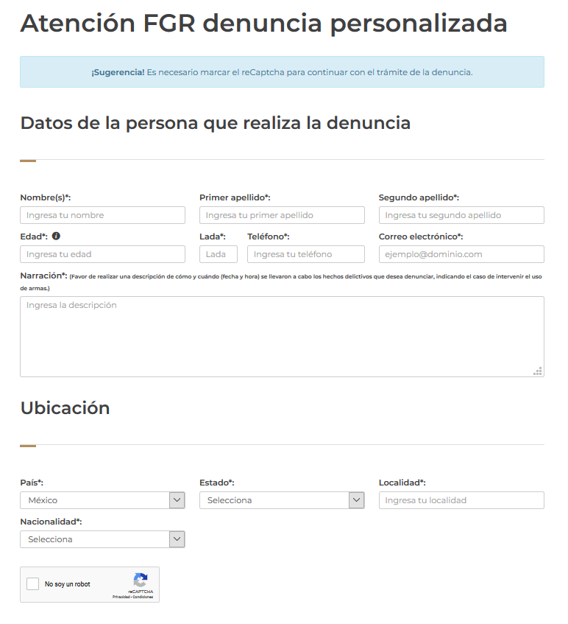
Con base en lo establecido tanto en los artículos 222 como 223 del CNPP se determina que cualquier persona puede interponer una denuncia por un delito relacionado con algún hecho de corrupción, sin importar la condición de extranjero o de ciudadano con derechos políticos y civiles, además la propia ley permite que dichos delitos pueden formularse por cualquier vía, ya sea presencial, telefónica, por correo postal o electrónico y no se descarta la habilitación de una plataforma digital para la recepción de denuncias. De hecho, en su sitio web, la Fiscalía General de la República tiene disponible el Centro de Denuncia y Atención Ciudadana (https://www.gob.mx/fgr/acciones-y-programas/denuncias-fgr) desde el cual se pueden interponer denuncias a distancia por vía telefónica (800-00-85-400 o 088), por correo electrónico (atencionfgr@fgr.org.mx) o a través de un formulario web en plataforma (https://app.cedac.pgr.gab.mx/ATENCIONPGR/PENDENUNCIA), sin embargo, en este formulario no se admite la posibilidad de la denuncia anónima aunque sí esté legislada en el CNPP:
Si bien, estos mecanismos de recepción de denuncias corresponden a la Fiscalía General de la República, las denuncias que correspondan a los delitos relacionados con hechos de corrupción deberán ser trasladadas al Ministerio Público de la Fiscalía Especializada en Combate a la Corrupción para ser investigadas.
Por su parte, cuando se trata de faltas administrativas graves, en la Ley General de Responsabilidades Administrativas (LGRA) no se especifica quiénes puedes ser denunciantes, solo establece en su artículo 91 que pueden ser anónimas y en su artículo 92 establece que “las autoridades investigadoras establecerán áreas de fácil acceso, para que cualquier interesado pueda presentar denuncias”, por lo que en este entendido cualquier persona podría interponer una denuncia por faltas administrativas graves. En cuanto a los requisitos, en su artículo 93 la LGRA establece que la denuncia debe contar con datos o indicios que permitan advertir la presunta responsabilidad administrativa por la comisión de Faltas administrativas, y podrán ser presentadas de manera electrónica. Para ello, la SFP uso a disposición el Sistema Integral de Denuncias Ciudadanas (SIDEC) en cuyos lineamentos se establece que para recibir denuncias se debe contar con los siguientes requisitos:
- Narración de hechos en forma clara y sucinta en los que se precise circunstancias de modo, tiempo y lugar, o bien datos o indicios mínimos que permitan establecer una investigación.
- Datos de identificación del servidor público denunciado o del presunto infractor.
- Los escritos presentados por las instituciones denunciantes se deberán acompañar de los elementos probatorios correspondientes.
- El señalamiento bajo protesta de decir verdad, tratándose de denuncias presentados por particulares.
- Nombre de la dependencia o entidad en la que ocurrieron los hechos.
Cuando no se reúnan los requisitos señalados o no se aporten datos o indicios mínimos para llevar a cabo la investigación para que proceda la queja o denuncia se concluirá por archivo de falta de elementos.
Para facilitar el proceso de denuncia, el SIDEC cuenta con una plataforma que de forma didáctica permite a los denunciantes interponer sus denuncias incluso de manera anónima (https://sidec.funcionpublica.gob.mx, revisar anexo 2.) En lo que respecta al proceso de denuncia, la interfaz la plataforma de SIDEC es muy amigable para el usuario facilitando en gran medida los procedimientos para que cualquier persona pueda interponer su denuncia por alguna falta administrativa grave. Sin embargo, como una debilidad del sitio web es que no señala ninguna otra alternativa para denunciar más que la plataforma: no hay un domicilio para interponer una denuncia presencial o por correo postal tampoco se publica algún correo electrónico o número de teléfono para denunciar por estos medios electrónicos, opción que sí ofrece la FGR para la denuncia de delitos, aunque su plataforma no es didáctica ni permite cargar archivos como sí se permite en la plataforma de la SFP, esto quizá se deba a que la plataforma de la FGR es para denunciar todo tipo de delitos federal incluyendo aquellos que no tengan que ver con la corrupción.
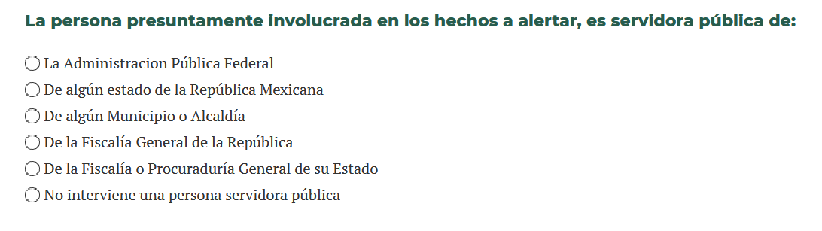

Además del SIDEC, la SFP tiene en operación una plataforma alternativa llamada Ciudadanos Alertadores. Internos y Externos de la Corrupción (https://alertadores.funcionpublica.gob.mx/), diseñada bajo el modelo anglosajón de los whistleblowers, en esta plataforma se permite presentar denuncias solo para tres faltas administrativas graves: cohecho, peculado y desvíos de recursos públicos. Permite enviar denuncias anónimas y como punto a destacar sugiere el uso del navegador Tor y no hacerla desde el lugar de trabajo para que la denuncia no pueda ser rastreada, además de que permite denunciar a funcionarios públicos de los tres niveles de gobierno:
La plataforma en sí es didáctica y fácil de utilizar y también permite describir los hechos denunciados y adjuntar elementos de prueba para fortalecer la denuncia, sin embargo, su estructura generalizada para tres niveles de gobierno requiere una coordinación institucional entre la Administración Pública Federal y los gobiernos estatales y municipales que no está definida cómo se operaría y al limitarse solo a tres tipos de corrupción, se vuelve confuso para el ciudadano saber si debe denunciar a través de SIDEC o de la Plataforma de Ciudadanos Alertadores.
Las plataformas electrónicas para presentar denuncias que utilizan tanto la FGR como la SFP operan de manera similar a los modelos descritos en Ontario Canadá y Perú, mismos que facilitan el proceso de denuncia, el adjuntado de archivos, el seguimiento y generación de un folio, así como el anonimato del denunciante. El hecho de que en México existan estas herramientas es dar un paso hacia adelante en la digitalización de las medidas para el control de la corrupción y por lo tanto hacia la trasparencia en los procesos penales y administrativos sancionadores. Mantener los mecanismos de denuncia por plataforma electrónica es necesario y una buena práctica que debe mantenerse y mejorarse; sin embargo, es importante que se habiliten y publiquen otras opciones para poder presentar denuncias, no que se obligue a la contratación de un abogado como en Estados Unidos, pero sí que permitan una mayor inclusión para quienes aún no cuentan con el acceso a Internet como elemento fundamental de sus vidas. Además, sería igual de conveniente promover la cultura de la denuncia tal y como lo obliga la legislación de Perú para que no sea una acción obligatoria como en las definiciones conceptuales de la denuncia revisadas en el capítulo 1, sino una acción de integridad por parte de las personas.

3.1.2 La NO protección a denunciantes en México
En México no existe la figura de protección al denunciante cuando se trata de delitos relacionados con hechos de corrupción como tal, la única forma en la que un denunciante en México pudiera acceder a la protección es si se le considerara víctima o testigo, categorías que solo se pueden adquirir bajo condiciones muy específicas. En el capítulo 1 de este proyecto se definió al denunciante como como cualquier persona, periodista, funcionario público o trabajador del sector privado que, de manera voluntaria, decide entregar a la autoridad competente información que posea sobre la presunta comisión de delitos relacionados con hechos de corrupción. En cambio, de acuerdo a la Organización de las Naciones Unidas, una persona puede ser víctima por dos causas, de un delito o del abuso del poder: la primera se define como “las personas que individual o colectivamente hayan sufrido daños, incluidas lesiones físicas o mentales, sufrimiento emocional, pérdida financiera o menoscabo sustancial de sus derechos fundamentales, como consecuencia de acciones u omisiones que violen la legislación penal vigente” (Champo, La víctima en el derecho penal, 2011, pág. 239) y la segunda como “las personas que, individual o colectivamente, hayan sufrido daños, incluidos lesiones, físicas o mentales, sufrimiento emocional, pérdida financiera o menoscabo sustancial de sus derechos fundamentales, como consecuencia de acciones u omisiones que no lleguen a constituir violaciones del derecho penal nacional, pero violan normas internacionalmente reconocidas relativas a los derechos humanos” (Champo, La víctima en el derecho penal, 2011, pág. 239). Por su parte, un testigo es la persona física que comparece ya sea por cita o de manera espontánea ante la autoridad competente para relatar sobre el conocimiento que tenga, por percepción sensorial directa de un objeto o un hecho del pasado y cuyo relato tiene un interés probatorio (LEX, 2019).
Además del imputado, el CNPP solo otorga derecho a la protección del Estado a los testigos y víctimas, pero no se contempla a los denunciantes. Es cierto que bajo ciertas circunstancias un denunciante sí podría tener la calidad de testigo o de víctima en delitos de corrupción, por ejemplo, si tuvo contacto directo con la confabulación en una trama de corrupción y el Ministerio Público lo llama a declarar o bien, si fue víctima de un caso de abuso de autoridad por parte de un elemento de la fuerza pública. Otro sector que sí cuenta con un instrumento jurídico que brinde protección física por parte del Estado son activistas defensores de los derechos humanos y los periodistas, así como sus familias, a través de la Ley para la protección de personas defensoras de los derechos humanos y periodistas. Con esta ley se obliga a autoridades federales y estatales a garantizar los recursos humanos y presupuestales para que se brinde seguridad física a defensores de derechos humanos y periodistas que así lo soliciten por encontrarse en una situación de riesgo derivado de su trabajo que en muchos casos tiene que ver con denuncias tanto a las autoridades como públicas de delitos relacionados con hechos de corrupción.
No obstante lo descrito en las líneas anteriores, puede ser posible que no todos los denunciantes de hechos de corrupción sean sujetos de protección por parte del Estado, por un lado porque no se les considere testigos, por ejemplo, si un ciudadano o una organización de la sociedad civil, de manera independiente, realiza un ejercicio de fiscalización revisando cuentas públicas o con solicitudes de transparencia e identifica inconsistencias en los gastos de infraestructura o programas sociales y decide denunciarlo aportando sus elementos y pruebas, la autoridad investigadora, tanto en el ámbito penal como administrativo, podrían no citarlos a declarar si no se considera necesario, ajustándose solo a las pruebas entregadas y llamando a declarar solo a quienes las autoridades consideren como testigos por haber estado relacionados con las instituciones o empresas involucradas en el presunto agravio al erario público.
Con ese mismo criterio, de no considerar a un denunciante como víctima, es que la autoridad del Estado tampoco solicitaría medidas de protección para un denunciante de hechos de corrupción colocándolos en una situación de riesgo tanto en el ámbito laboral como hacia su a su integridad física y personal; algunos ejemplos recientes de estas deficiencias en materia de protección las encontramos en el caso de la Casa Blanca del expresidente Peña Nieto, en que tras las revelaciones de presuntos conflictos de interés por parte de la periodista Carmen Aristegui, tanto ella como su equipo de trabajo fueron despedidos del medio de comunicación MVS Noticias (BBC - Mundo, 2015) o tal y como ocurrió en el caso práctico descrito en Chile sobre espionaje a denunciantes, en México también se presentó un caso similar en el que activistas y periodistas anticorrupción fueron espiados por el Estado mexicano utilizando el software Pegasus de origen israelí para la intervención de dispositivos de comunicación (Ahmed & Perlroth, 2017).
Con respecto a los defensores de derechos humanos y los periodistas que sí cuentan con un instrumento jurídico exclusivo para la protección ante los riesgos que implica su trabajo, incluyendo las denuncias a hechos de corrupción, la historia ha demostrado que los mecanismos de protección en México son ineficientes, pues tan solo en el año 2019, al menos 21 activistas defensores de derechos humanos fueron asesinados (Agencia EFE, 2020) y por su parte en los últimos 20 años, se tienen documentados más de 153 periodistas asesinados (El Universal, 2019).
Casos como los documentados en Perú, Chile y México ponen en evidencia las deficiencias de los sistemas latinoamericanos para la proteger a quienes denuncian hechos de corrupción tanto en aspectos de derechos laborales como de integridad y seguridad física. Todos los modelos analizados en las legislaciones que se comparan en el capítulo 2 de este trabajo así como las recomendaciones de las ONU y Transparency International enumeradas en el capítulo 1, coinciden en que un elemento fundamental de una ley de recompensas y protección a denunciantes es garantizar la protección en los derechos laborales de los denunciantes, tanto en el servicio público como en la iniciativa privada (incluso para trabajadores de la sociedad civil, tal como el caso de Ontario, Canadá) de igual forma, por las condenables experiencias en algunos de los países analizados y las consideraciones legislativas del modelo estadounidense, se concluye que la protección a la seguridad de los denunciantes y sus familias contra las amenazas y represalias orquestadas desde el poder público también tiene que ser garantizada por el Estado, el mejor ejemplo de esta práctica es el mecanismo estadounidense operado por los U.S. Marshalls, cuyos protegidos por ellos nunca han sido víctimas de daños o asesinatos.

3.1.3 Recuperación de activos por parte del Estado en México
Como en las transacciones derivadas de la distribución y venta de narcóticos a nivel internacional por parte de las organizaciones criminales, también en las tramas de corrupción se mueven, desvían, malversan y lavan gigantescas cantidades de dinero. Casos como la Estafa Maestra, las Empresas Fantasma de Veracruz, los Piratas de Borge o el caso Odebrecht son algunos ejemplos de tramas millonarias diseñadas por altos funcionarios públicos en confabulación con empresas nacionales e internacionales para el robo de recursos públicos y el enriquecimiento ilícito de los implicados. Pero el desvío de recursos no es solo posible a través de las tramas de corrupción, puede bastar un contrato o una licitación amañada entre dos o tres funcionarios con un empresario o viceversa para beneficiarse de manera ilícita con recursos públicos. Así pues, tal y como se describió en el capítulo 1, cuando la corrupción opera como el abuso del poder público para la obtención de beneficio privado, en este caso el robo, desvío y lavado de millonarios recursos públicos, una de las demandas más legitimas de la sociedad no es solo que los responsables paguen con penas corporales, sino que sean multados con fuertes cantidades de dinero y más importante aún, que regresen lo que se robaron; para ello, en la legislación mexicana existen tres mecanismos de sanción económica para que el Estado obtenga recursos financieros y materiales o, en su defecto, recupere activos perdidos a causa de hechos de corrupción: el pago de multas, la reparación del daño y la extinción de dominio.
La multa consiste en una pena que afecta el patrimonio del infractor, quien deberá pagar una cantidad de dinero establecida previamente por el juzgador (tanto en el ámbito penal como administrativo) dentro de los límites mínimo y máximo señalados en la ley, considerando sus condiciones económicas y capacidad de pago. Esta sanción es de carácter personal, por lo tanto, se aplica de forma directa al autor de la falta sin trascender a otra persona diversa. Su ejecución se debe sujetar al principio de legalidad nullun crimen sine lege, nulla pena sine lege (no hay delito ni hay pena sin ley) y el momento de la multa debe ser acorde con el delito cometido de acuerdo al principio de legalidad (Suprema Corte de Justicia de la Nación, 2010, pág. 15).
Ante la comisión de algún delito, pueden manifestarse distintas formas de daño a las víctimas, como daño moral, daño físico, daño psicológico y daño patrimonial; este último es el que afecta principalmente al Estado cuando se trata de delitos relacionados con hechos de corrupción o faltas administrativas graves, y es el que interesa para los efectos de este proyecto. El daño patrimonial consiste en la “pérdida o menoscabo sufrido en el patrimonio (conjunto de bienes y derechos susceptibles de valuación económica) de una persona física o moral (como un gobierno, un poder público o un organismo constitucional autónomo) ocasionado por un agente externo” (Champo & Serrano, 2019, pág. 22) y por lo tanto, la reparación del daño en el sentido económico para este tipo de faltas a la norma consiste en el trámite administrativo posterior a un fallo judicial para otorgar una indemnización económica, de forma apropiada y proporcional a la gravedad de la violación y a las circunstancias de cada caso, por todos los perjuicios económicamente evaluables. Tiene el carácter de pena pública, por lo que se tiene que exigir por oficio por el Ministerio Público o la autoridad administrativa correspondiente determinando su cuantía con base en las pruebas obtenidas en la investigación (Champo & Serrano, 2019, pág. 33).
Finalmente, de acuerdo a los artículos 3° y 7° de la Ley Nacional de Extinción de Dominio, la extinción de dominio es la pérdida de los derechos que tenga una persona en relación con los bienes de carácter patrimonial cuya legítima procedencia no pueda acreditarse, en particular, bienes que sean instrumento, objeto o producto de los hechos ilícitos, declarada por sentencia de la autoridad judicial, sin contraprestación, ni compensación alguna para su propietario o para quien se ostente o comporte como tal, ni para quien, por cualquier circunstancia, posea o detente los citados bienes. La extinción de dominio es entonces un instrumento que le permite transformar recursos económicos y materiales privados en dinero para el Estado, siempre y cuando se hayan generado a partir de una actividad ilícita como los delitos relacionados con hechos de corrupción y las faltas administrativas graves.
A diferencia de los países revisados en el ejercicio comparativo, en México no existe una política, programa o mecanismo para recompensar a los denunciantes de hechos de corrupción; así que los recursos obtenidos o recuperados vía multas, reparación del daño o extinción de dominio se quedan en su totalidad para beneficio del Estado; es cierto que actualmente existe el llamado Institutito para Devolver al Pueblo lo Robado, que es la institución que se encarga de subastar los bienes materiales improductivos para el Estado y sean comprados a un costo menor al precio de mercado por los ciudadanos, pero generalmente son inmuebles u objetos como vehículos y joyas incautados al crimen organizado y quienes pueden participar en las subastas son personas con capacidad adquisitiva alta que cuenta con recursos para pagos de contado, siendo entonces un mecanismo excluyente para la mayor parte de la población. Por el contrario, cuando se trata de la recuperación de dinero líquido tanto en efectivo como incautado desde el sistema financiero, esos recursos se integran en su totalidad a las arcas públicas para su redistribución vía programas sociales, inversión pública o gastos operativos del gobierno, no se entrega un beneficio directo para un denunciante.
El único modelo de recompensa que existe a nivel nacional en México es el Programa de Recompensas de la Fiscalía General de la República, –restringido solo al ámbito penal—y consiste en el pago de una cantidad determinada de manera discrecional por el Fiscal General y con cargo al presupuesto asignado para la institución. La recompensa consiste en un pago para quien proporcione “información relevante que puede ser integrada en las investigaciones y averiguaciones que el Ministerio Público de la Federación realiza y que coadyuve a la identificación, localización, detención o aprehensión de probables responsables de delitos graves” (Gobierno de México, s.f.) .

3.2 Propuesta de una ley federal de recompensas para denunciantes de hechos de corrupción
Así como en otros países ya se implementa el mecanismo de recompensas para denunciantes de hechos de corrupción, en México ha habido algunos intentos legislativos en ese sentido que no han logrado prosperar, por mencionar algunos ejemplos, en el año 2011, el presidente Felipe Calderón presentó una iniciativa de reforma a la hoy abrogada Ley Federal de Responsabilidades Administrativas en la que se planteaba la posibilidad de pagar recompensas económicas a particulares que denunciaran hechos de corrupción en la asignación de contratos así como reconocimientos NO económicos a funcionarios que también lo denunciaran, en esta iniciativa se contemplaba una recompensa de hasta el 30% del valor del contrato que se obtuvo de manera irregular, al final la iniciativa quedó en la congeladora legislativa (Rosas, 2011).
En el año 2015 los senadores Zoé Robledo Aburto, Armando Ríos Piter, Luisa María Calderón Hinojosa, Benjamín Robles Montoya y Raúl Morón Orozco presentaron una iniciativa para expedir una Ley Federal para la Protección de los Denunciantes e Informantes de Actos de Corrupción en este proyecto legislativo se contemplaban mecanismos de protección personal y laboral a los denunciantes tanto particulares como funcionarios públicos, y contaba con un apartado de recompensas económicas, pero no fijaba ninguna fórmula o porcentaje de cálculo obligatorio, sino que lo dejaba a discreción del Comité Coordinador del Sistema Nacional Anticorrupción –para el ámbito administrativo– o al titular de la Fiscalía Especializada en Combate a la Corrupción –para el ámbito penal– decidir si autorizaban el pago de una recompensa económica, misma que estaría sujeta a la disponibilidad presupuestal (Robledo, Ríos, Calderón, Robles, & Morón, 2015).
Y, finalmente la iniciativa más reciente al respecto de este tema es la presentada en el año 2018 por el senador Clemente Castañeda Hoeflich para que se expida la Ley General de Protección a Testigos y Personas Denunciantes de Actos de Corrupción, en esta iniciativa solo se contempla la protección para denunciantes de faltas administrativas excluyendo los delitos relacionados con hechos de corrupción, no contempla la posibilidad de pago de alguna recompensa y delega la facultad de diseñar los mecanismos de protección al Comité de Participación Ciudadana del Sistema Nacional Anticorrupción, además de que se trata de una iniciativa de ley general por lo que establece su replicación en los estados, la iniciativa se encuentra como pendiente en el Senado de la República (Castañeda, 2018).
Ninguna de las iniciativas que se han presentado sobre el tema han prosperado en una aprobación para pasar al Poder Ejecutivo, además, en comparación con los modelos implementados en los otros países las iniciativas presentadas en México cuentan con deficiencias que se podrían subsanar con una eventual propuesta de ley de recompensas para denunciantes de hechos de corrupción nueva que considere los puntos que señalan en este apartado del proyecto recepcional:
- Aplicación jurisdiccional. Si bien las leyes generales se han vuelto una tendencia que homologa criterios técnicos y sociales en la aplicación de marcos normativos, tratándose de prevención, control y vigilancia de la corrupción las entidades federativas han demostrado pocos avances en la consolidación de sus sistemas anticorrupción; situación atribuible a dinámicas políticas estatales, intereses imperantes, las formas de acción de la sociedad civil, el involucramiento del sector empresarial en la lucha anticorrupción y el grado de coordinación entre los integrantes de los comités coordinadores (Campos, 2020). Por ello, mi propuesta es que la ley de recompensas a denunciantes, objeto de este proyecto, se sujete a la jurisdicción Federal y que sean las autoridades federales las responsables de ejecutar su cumplimiento tanto en los aspectos de protección a denunciantes como de pago de recompensas por activos recuperados en el ámbito federal.
- Nombre de la ley. El objeto de esta reforma es presentar una propuesta para el pago de recompensas a denunciantes de faltas administrativas graves y delitos relacionados con hechos de corrupción que sirva como incentivo para promover la cultura de la denuncia ciudadana como de servidores públicos que tengan conocimiento de los hechos de corrupción, esto garantizando la debida protección de la integridad tanto de los denunciantes como de sus familias; por lo tanto, se trataría de una nueva Ley Federal de Recompensas y Protección para Denunciantes de Hechos de Corrupción (LFRPDHC) .
- Instrumentos normativos que requerirán reforma. Para el caso de las denuncias por faltas administrativas graves será necesaria una reforma a la Ley General de Responsabilidades Administrativas en sus artículos 64, 91 y 93 para que queden de la siguiente manera:
Artículo 64. […]
I al III […]
Para efectos de la fracción anterior, los Servidores Públicos que denuncien una Falta administrativa grave o Faltas de particulares, o sean testigos en el procedimiento, podrán solicitar medidas de protección en términos de la Ley Federal de Recompensas y Protección para Denunciantes de Hechos de Corrupción. La solicitud deberá ser evaluada y atendida de manera oportuna.
Artículo 91. […]
Las denuncias podrán ser anónimas. En su caso, las autoridades investigadoras podrán facilitar las medidas de protección necesarias a las personas que denuncien las presuntas infracciones de conformidad con lo establecido en Ley Federal de Recompensas y Protección para Denunciantes de Hechos de Corrupción.
Artículo 93. […]
El denunciante podrá ser acreedor al pago de una recompensa económica o en especie en los términos de la Ley Federal de Recompensas y Protección para Denunciantes de Hechos de Corrupción.
Y para el caso de las denuncias por delitos relacionados con hechos de corrupción será necesaria una reforma al Código Nacional de Procedimientos Penales en la que se agregaría el artículo 224 bis, así como una reforma a la Ley Federal para la Protección a Personas que Intervienen en el Procedimiento Penal en su artículo 15 para que queden de la siguiente manera:
Código Nacional de Procedimientos Penales
Artículo 224 bis. Tratándose de los delitos establecidos en el Título Décimo del Código Penal Federal, al momento de presentar su denuncia, el denunciante será informado que puede ser sujeto al pago de una recompensa económica o en especie en los términos de la Ley Federal de Recompensas y Protección para Denunciantes de Hechos de Corrupción.
Ley Federal para la Protección a Personas que Intervienen en el Procedimiento Penal
ARTÍCULO 15. […]
a) Víctimas.
b) Ofendidos.
c) Denunciantes.
d) Testigos.
e) Testigos Colaboradores.
f) Peritos.
g) Policías.
h) Ministerio Público, Jueces y miembros del Poder Judicial.
i) Quienes hayan colaborado eficazmente en la investigación o en el proceso.
j) Otras personas cuya relación sea por parentesco o cercanas a las señaladas en los incisos anteriores y por la colaboración o participación de aquellos en el Procedimiento Penal les genere situaciones inminentes de amenaza y riesgo.
Finalmente será necesaria también una reforma a la Ley General del Sistema Nacional Anticorrupción en sus artículos 9 y 21:
Artículo 9. […]
I al XVII […]
XVIII. Las demás señaladas por esta y otras leyes.
Artículo 21. […]
XIX. Las demás señaladas por esta y otras leyes.
- Mecanismo de denuncia. Tal y como en los casos de Perú y Ontario, con la nueva LFRPDHC, se tendrá que fomentar el mecanismo de denuncia digital. Por ello se deberá impulsar una plataforma de denuncias conectada a la Plataforma Digital Nacional que se establece en Título IV de la Ley General del Sistema Nacional Anticorrupción. Este sistema deberá reemplazar la plataforma de Ciudadanos Alertadores Internos y Externos de la Corrupción de la Secretaría de la Función Pública, para evitar una duplicación de sitios web y plataformas digitales que generen confusión al ciudadano que busca interponer una denuncia; por lo tanto, todas las instituciones públicas federales deberán tener un enlace al micrositio de la plataforma de denuncias.
A través de esta plataforma se podrán describir los hechos denunciados, así como adjuntar elementos de prueba en imagen, video o audio. El organismo responsable de procesar las denuncias será el Comité Coordinador del Sistema Nacional Anticorrupción con el apoyo de la Secretaría Técnica, así se podrá garantizar la coordinación entre instituciones públicas para que en caso de que se denuncie una falta administrativa grave que pueda configurar un delito, desde la misma plataforma se dé parte a la Fiscalía Especializada en Combate a la Corrupción y en todos los casos desde la plataforma se enviará un correo al denunciante de cada avance y movimiento que se suscite desde el momento de su denuncia hasta la conclusión de la misma, que bien puede ser absolutoria o con una sentencia/sanción tanto por la vía penal como la administrativa.
Al ser el Sistema Nacional Anticorrupción quien opere y vigile el funcionamiento de esta plataforma, será ideal que opere bajo estándares de transparencia y seguridad como la que ofrece la tecnología blockchain y me parece conveniente replicar la buena práctica de la plataforma Ciudadanos Alertadores. Internos y Externos de la Corrupción de recomendar a los denunciantes que descarguen el navegador Tor y no denuncien desde sus centros de trabajo.
Por otro lado, cuando se trate de una denuncia directamente por la vía penal, la LFRPDHC determinará que deberá realizarse conforme a lo establecido en el Código Nacional de Procedimientos Penales, pero que la Fiscalía Especializada en Combate a la Corrupción ingresará la información de la denuncia a la plataforma del Sistema Nacional Anticorrupción para mantener informado al denunciante y al Comité Coordinador del Sistema. De este modo, y para cualquier circunstancia –ya sea que se trate de una denuncia administrativa o penal– la LFRPDHC no será excluyente en cuanto al mecanismos de denuncia, por lo tanto, el denunciante podrá elegir si desea denunciar por otra vía, ya sea presencial, por teléfono o por correo electrónico directamente a la Fiscalía o a los órganos de control internos y todos estarán obligados a cargar la denuncia a la plataforma.
Siempre al momento de interponer su denuncia, cualquiera que sea al denunciante se le informará que podrá ser sujeto al pago de una recompensa y a la protección por parte del Estado en los términos de la LFRPDHC y de acuerdo a los estándares establecidos por la ONU y Transparency International. Esta notificación podrá ser presencial, por correo electrónico, mensaje sms o desde la plataforma misma.
- Requisitos para acceder a la recompensa. Una de las posturas de quienes se oponen al modelo de recompensas es que podría detonarse una oleada de denuncias falsas por parte de oportunistas, por ello la LFRPDHC tendrá que establecer requisitos muy precisos que los denunciantes deberán cumplir para acceder a la recompensa. Sobre la base de los requisitos que ya establecen los países analizados en la descripción comparativa destaco los siguientes para su aplicación al modelo mexicano:
  - No se requerirá el nombre del denunciante, es decir, la denuncia podrá ser anónima; sin embargo, deberá considerar que si desea identificarse podrá ser llamado aportar pruebas testimoniales, documentales o audiovisuales y dicha cooperación será sujeta a un monto mayor de recompensa.
  - El denunciante deberá ser el primero en presentar la denuncia del hecho que se trate ante la autoridad. En caso de que el denunciante sea un periodista o una persona moral –como un medio de comunicación o una asociación civil– que pretendía hacer la denuncia pública ante los medios, deberán demostrar que lo denunciaron antes a la autoridad. Por ejemplo, podrían presentar su denuncia en la plataforma de denuncias 5 minutos antes de hacerlo público en internet o televisión, o la noche anterior a que salgan a la venta las revistas o periódicos del medio. Si una denuncia sale a la luz pública antes de presentarse ante la autoridad, la autoridad deberá investigar de oficio y todas las denuncias que se reciban después con respecto al caso ya no serán sujetas a recompensa, pero sí a protección de los denunciantes.
  - Serán sujetos de recompensa personas físicas y morales nacionales y extranjeras que residan al interior o exterior del país. No serán sujetos de recompensa partidos políticos, sindicatos que reciban recursos públicos y funcionarios públicos que se hayan beneficiado del caso que se denuncia.
  - El denunciante deberá aportar todos los elementos de prueba que tenga, así como declarar bajo protesta de decir verdad toda la información que conozca con respecto al hecho de corrupción que denuncia.
  - Personas morales tendrán que denunciar con un representante legal y persona físicas podrán hacerlo si así lo desean.
- Monto y pago de la recompensa. Para garantizar la solvencia del Estado para el pago de la recompensa, la LFRPDHC establecerá que el procedimiento de cálculo y pago de la recompensa iniciará hasta que se haya dictado sentencia y se haya aplicado los mecanismos para recuperación de activos: cobro de multas, reparación del daño y extinción de dominio. La LFRPDHC facultará a la SHCP a calcular el valor total de los activos recuperados tanto en dinero líquido como en especie. Para evitar que el modelo de recompensas a denunciantes se vicie desde su legislación con un diseño patrimonial del Estado y un monto discrecional del monto a pagarse. Sobre el valor total de los activos recuperados, en la LFRPDHC se fijará un porcentaje mínimo y un porcentaje máximo del monto al que podrá acceder el denunciante tomando como ejemplo el modelo utilizado en Estados Unidos y Ontario, pero, además, también como sucede en Ontario, deberá fijarse un tope máximo de valor económico a la recompensa cuando el porcentaje máximo lo rebase.
Establecer el tamaño de los porcentajes mínimo y máximo no será objeto de este proyecto, sin embargo, el legislador deberá tomar en consideración que con el modelo de recompensas se busca que el Estado recupere activos que quizá no se hubieran recuperado sin esa denuncia, pero que el solo hecho de aplicar mecanismos para la recuperación de esos activos (multas, reparación de daño o extinción de dominio) implica per sé que se busca un beneficio económico mayor en favor del Estado, por lo que el monto máximo no deberá suponer recompensas de dimensiones desproporcionadas en función de que los recursos recuperados deberán regresar a las arcas públicas para ser redistribuidos a la sociedad vía inversión pública y social. No obstante lo anterior, para el cálculo del monto mínimo se tendrá que considerar una porcentaje que garantice una recompensa económica lo suficientemente cuantiosa para que resulte atractiva como incentivo que promueva la cultura de la denuncia. Una innovación que propongo para la ley en México que no tenían las leyes de los países y que pudiera ser una solución al planteamiento previo es la implementación de porcentajes diferidos, por ejemplo, lo siguiente:
    - Para activos recuperados menores a 200 mdp; XX % mínimo, XX % máximo y un valor máximo de XX cantidad.
    - Para activos recuperados de 200 mdp a 500 mdp; XX % mínimo, XX % máximo y un valor máximo de XX cantidad.
    - Para activos recuperados de 500 mdp a 1000 mdp; XX % mínimo, XX % máximo y un valor máximo de XX cantidad.
    - Para activos recuperados de 1000 mdp a 5000 mdp; XX % mínimo, XX % máximo y un valor máximo de XX cantidad.
    - Para activos recuperados mayores a 5000 mdp; XX % mínimo, XX % máximo y un valor máximo de XX cantidad.
La LFRPDHC facultará al Comité Coordinador del Sistema Nacional Anticorrupción a calcular el monto de la recompensa, el cual estará sujeto al valor que el comité coordinador considere para los elementos probatorios que el denunciante haya proporcionado, su nivel de cooperación con el caso y el valor de la denuncia por sí misma de acuerdo al tamaño del hecho o trama de corrupción que se trate. Por lo tanto, cuando se trate de una denuncia anónima en la que el denunciante se niegue a ser llamado para declarar o cooperar, se le deberá pagar el monto del porcentaje mínimo porque que la carga de la investigación recaería por completo en las autoridades investigadoras.
Finalmente, la LFRPDHC facultará a la Secretaría de Hacienda y Crédito Público para que transfiera el monto de las recompensas a los denunciantes beneficiarios, también facultará al Instituto para Devolver al Pueblo lo Robado para que ofrezca una recompensa en especie si así lo prefiere el denunciante. La LFRPDHC facultará al Comité Coordinador del Sistema Nacional Anticorrupción para que sea vigilante del proceso de cálculo de activos recuperados y del pago de la recompensa. Deberá haber transparencia y salvaguarda de la identidad del denunciante cuando así lo solicite.
- La protección a los denunciantes. Tomando en consideración los aspectos en materia de protección que se analizaron en las legislaciones extranjeras, para el caso de México propongo que la LFRPDHC establezca dos sistemas de protección a los denunciantes que funcionarán de manera simultánea, por un lado, deberá contar con un apartado de protección contra represalias en el ámbito laboral tanto para el sector público como privado; y por otro lado, un apartado de protección física para la integridad de los denunciantes y sus familias. El denunciante podrá solicitar cualquiera o ambas de estas modalidades cuando así lo considere necesario, independientemente de que su denuncia sea sujeta al pago de una recompensa o no.
Para el caso de la protección contra represalias para los servidores públicos, la LFRPDHC establecerá que el denunciante no podrá ser acosado, cesado, despedido o removido de su cargo a consecuencia de la denuncia y en la ley se facultará a la autoridad investigadora de la Secretaría de la Función Pública para que asesore al denunciante e intervenga ante las instancias correspondientes para garantizar estas medidas de protección en caso de que sea víctima de cualquier acto de represalia. Además, tomando como referencia el modelo de protección a denunciantes de Chile, la LFRPDHC establecerá que cuando los servidores públicos denunciantes pertenezcan al Servicio Profesional de Carrera no serán sujetos a las evaluaciones de desempeño para su permanencia que se establecen en la Ley del Servicio Profesional de Carrera en la Administración Pública Federal medida de protección que deberá aplicarse durante un año desde el momento en que se interponga la denuncia. Cuando el denunciante sea un trabajador de la iniciativa privada la LFRPDHC establecerá que la Secretaría del Trabajo y Previsión social pondrá a disposición del denunciante la asesoría jurídica para la defensa laboral cuando el denunciante sea víctima de alguna represalia como consecuencia de su denuncia. En este caso las garantías laborales deberán sujetarse a la legislación en materia del trabajo y a las sentencias que determinen tribunales laborales.
Con respecto a la protección física para la integridad de los denunciantes y sus familias, el mejor modelo para replicar es el de los U.S. Marshalls de Estados Unidos, el cual ha demostrado su eficacia para la protección de testigos y denunciantes en casos de índole penal y civil con una tasa de cero muertes de personas bajo su protección. El problema con su implementación es México no es como tal legislar al respecto, sino hacer que el modelo realmente funcione porque, de hecho, aquí también existe un modelo similar a los U.S. Marshalls el cual se ejecuta desde el Centro Federal de Protección a Personas, un organismo desconcentrado de la Fiscalía General de la República, responsable de aplicar los mecanismos de protección que se establecen en la Ley Federal para la Protección a Personas que Intervienen en el Procedimiento Penal en la que se contemplan mecanismos de protección como la vigilancia y acompañamiento policíaco permanente, cambio de domicilio o incluso cambio de identidad.
Sin embargo, así como existe esta ley también existe una de protección a periodistas, otra de protección a defensores de los derechos humanos e incluso una Ley General de Víctimas que también supone, mecanismos de protección y en todos los caos han sido ineficientes, las personas sujetas a estas leyes siguen siendo asesinadas por sus aportaciones a la sociedad mexicana. Por mencionar algunas cifras, durante todo el sexenio del presidente Enrique Peña Nieto, el Centro Federal de Protección a Personas solo registró un total de 11 personas bajo su protección, mientras que durante el sexenio de Felipe Calderón Hinojosa se registraron 379 personas bajo su protección (Almaraz, 2019).
La solución legislativa que propongo es muy simple, que la LFRPDHC faculte al Centro Federal de Protección a Personas para que proteja a los denunciantes en los términos Ley Federal para la Protección a Personas que Intervienen en el Procedimiento Penal, pero que también faculte a la institución para que proteja a los denunciantes de faltas administrativas graves cuando estas no hayan sido derivadas a un procedimiento penal, bastará con que se reglamente la posibilidad de establecer convenios de cooperación entre la Secretaría de la Función Pública, como autoridad investigadora por la vía administrativa y la Fiscalía General de la República institución de quien depende el Centro Federal de Protección a Personas.
Con respecto a la solución operativa para mejorar el funcionamiento del Centro Federal de Protección a Personas, la LFRPDHC deberá facultar al Comité de Participación Ciudadana para que realice los estudios de evaluación y diseño de las políticas públicas encaminadas a la protección de los denunciantes, así como a entregar una propuesta al Comité Coordinador en este sentido. Asimismo, la ley también deberá facultar al Comité Coordinador para que dé seguimiento y sea vigilante de los procesos de protección física a los denunciantes.
- Promoción y comunicación social. Por último, tomando como referencia el modelo de la ley de Perú, considero fundamental que la LFRPDHC también establezca la obligatoriedad de todas las dependencias de la Administración Pública Federal de promover el contenido de esta ley y sus beneficios entre sus servidores públicos. Asimismo, la ley facultará también al Comité de Participación Ciudadana para que diseñe las políticas públicas para la promoción de la ley y los beneficios contemplados entre la sociedad mexicana.

C O N C L U S I O N E S

Cuando se trata de prevenir, controlar y sancionar la corrupción es necesario explorar diferentes alternativas cuando las ya implementadas no están dando resultados o los resultados son mínimos. Hay una máxima de la realidad que no puede ser debatida: lo que no se investiga termina en impunidad, y aquello de lo que la autoridad no se entera nunca será investigado. Ese es el valor que tiene la denuncia ciudadana para el control de la corrupción.
Los denunciantes pueden llegar a ser el primer eslabón de una cadena que concluya con una victoria para el Estado en la carrera contra la corrupción y con la recuperación de activos que de otra forma nunca habrían sido recuperados. Con esta propuesta se retoman las experiencias de países que le han apostado a la suma de esfuerzo entre sociedad y gobierno para la persecución de conductas asociadas a la corrupción para que los denunciantes tomen un rol fundamental en la exposición de conductas alejadas de la integridad y la mala gestión que supongan amenazas a la capacidad financiera de las instituciones, a los derechos humanos, a la seguridad pública, al medio ambiente y al propio Estado de Derecho. Dicho de otra forma, es mediante la revelación de los hechos de corrupción como las autoridades pueden iniciar acciones de investigación, substanciación y sanción en hechos que tenían fuera de sus radares y eran potencialmente proclives ser un número más en las cifras la impunidad fantasma.
Más que una obligación jurídica, poder denunciar un acto de corrupción –o cualquier delito– debe ser considerado un derecho que, como el acceso a la información, se categorice como una extensión de la libertad de expresión garantizada en el artículo 6° de nuestra Constitución. Sin embargo, cuando una persona ejerce su derecho a denunciar un hecho de corrupción, automáticamente se pone a sí mismo y su familia en una condición de riesgo, sobre todo cuando los implicados en tal hecho de corrupción obtuvieron millonarias cantidades de dinero producto de sus fraudes y traiciones; al ser denunciados y exhibidos, los corruptos harán lo necesario para no ser capturados siendo capaces incluso de atentar contra la vida de la persona que los puso en el blanco de la autoridad, ante esta situación el Estado tiene la obligación de garantizar no solo el derecho a denunciar, sino el derecho del denunciante a vivir con la tranquilidad de que tanto él como su familia no serán victimas de ninguna amenaza a su seguridad y eso implica su seguridad a no perder su fuente de trabajo y sustento, protección que también tiene que brindar el Estado.
Otro aspecto que vale la pena considerar además de la denuncia como un derecho, es el de la denuncia como un servicio público que cualquier persona puede prestar al Estado. En el apartado introductorio expuse algunas de las situaciones o motivos por las autoridades no pueden –o no quieren– enterarse de hechos de corrupción para ser investigados y ahí es cuando pueden entrar los denunciantes ciudadanos como elementos de reforzamiento a la función detectora de irregularidades y delitos que deben tener los órganos de control interno y las fiscalías anticorrupción. Ahora, si producto de esa denuncia, y eventual investigación, el caso concluye con recuperación o captación de activos vía multas, reparación del daño o extinción de dominio entonces el servicio público que hizo la persona al momento de denunciar se convierte en una fuente de ingresos para el Estado y, considerando el factor de riesgo descrito en líneas anteriores, debe ser más que justo que la denuncia con beneficios económicos para el Estado sea remunerada con el pago de una recompensa a favor del denunciante.
En este proyecto se expuso como Estados Unidos, Canadá, Reino Unido y Perú desde hace ya varios años decidieron dar un paso hacia adelante en materia legislativa para promover el control de la corrupción con sistemas de recompensas y protección a los denunciantes; así mismo, en los años recientes otros países de Latinoamérica como Panamá, Ecuador, Bolivia y Argentina ya han puesto en práctica modelos de recompensa para denunciantes, cuyas denuncias generen ingresos para las arcas públicas estatales. Tendría sentido entonces que México tome esta iniciativa y se ponga a nivel de los países que ya lo están haciendo. Tenemos la ventaja de que a través del método comparado podemos rescatar las virtudes de los sistemas de recompensas que ya han dado resultados en otras regiones. Además de que en México contamos con un Sistema Nacional Anticorrupción que trabaja de manera coordinada, una sociedad civil activa y crítica, periodistas y medios de comunicación independientes del poder y una cultura democrática sólida con ciudadanos altamente participativos. O sea que tenemos todo lo que se requiere para seguir impulsando políticas públicas e instrumentos normativos da avanzada para el control de la corrupción, rastreo de recursos y recuperación de activos. A fin de cuentas, recompensar la denuncia solo cuando haya beneficios económicos para el Estado es un ganar - ganar para todos.

Bibliografía
Agencia EFE. (1 de enero de 2020). México reporta 21 defensores de derechos humanos asesinados en 2019, dice ONG. Recuperado el 21 de junio de 2020, de https://www.efe.com/efe/america/sociedad/mexico-reporta-21-defensores-de-derechos-humanos-asesinados-en-2019-dice-ong/20000013-4142082
Ahmed, A., & Perlroth, N. (18 de junio de 2017). ‘Somos los nuevos enemigos del Estado’: el espionaje a activistas y periodistas en México. The New York Times. Recuperado el 21 de junio de 2020, de https://www.nytimes.com/es/2017/06/19/espanol/america-latina/mexico-pegasus-nso-group-espionaje.html
Alcázar, L., & Andrade, R. (1999). Transparencia y rendición de cuentas en hospitales públicos: el caso peruano. Banco Interamericano de Desarrollo.
Almaraz, L. (24 de julio de 2019). ¿Existe la protección a testigos en México? Rumbo MX. Recuperado el 13 de julio de 2020, de http://elrumbo.mx/2019/07/24/existe-la-proteccion-a-testigos-en-mexico/
Andina. (8 de junio de 2019). Andina. Recuperado el 26 de abril de 2020, de https://www.andina.pe/agencia/noticia-ministerio-del-interior-reorganizara-programa-recompensas-754908.aspx
BBC - Mundo. (16 de marzo de 2015). El escándalo que condujo al despido de la destacada periodista mexicana Carmen Aristegui. Recuperado el 21 de junio de 2020, de https://www.bbc.com/mundo/ultimas_noticias/2015/03/150315_ultnot_mexico_mvs_radio_despide_aristegui_az
Berkebile, C. (2018). The puzzle of whistleblower protection legislation: assembling the piecemeal. (I. U. Law, Ed.) Indiana International & Comparative Law Review, 28(1). doi:https://doi.org/10.18060/7909.0054
Campos, N. A. (7 de julio de 2020). Los Sistemas Estatales Anticorrupción: el desafío de coordinarse a nivel local. Nexos. Recuperado el 12 de julio de 2020, de https://federalismo.nexos.com.mx/2020/07/los-sistemas-estatales-anticorrupcion-el-desafio-de-coordinarse-a-nivel-local/
Cartier, J. (1996). Corrupción institucionalizada y neocorporativismo, con ejemplos del caso francés. Nuso(145).
Castañeda, C. (2018). Iniciativa con Proyecto de Decreto por el que se expide la Ley General de Protección a Testigos y Personas Denunciantes de Actos de Corrupción, y se reforman los artículos 64 y 91 de la Ley General de Responsabilidades Administrativas. Ciudad de México: Senado de la República. Obtenido de https://www.senado.gob.mx/64/gaceta_del_senado/documento/88716
Cetina, C. (s. f.). Corrupción: medición del problema y los problemas de su medición. 28.
Champo, N. M. (2011). La víctima en el derecho penal. En F. Campos, D. Cienfuegos, L. G. Rodriguez, & J. Zaragoza, Entre libertad y castigo: dilemas del Estado contemporáneo (págs. 237-246). Ciudad de México: UNAM.
Champo, N. M., & Serrano, L. I. (2019). Reparación de daño, justicia restaurativa y género. Ocozocoautla: UNACH.
Chavarría, M. S. (2018). En El Sistema Nacional Anticorrupción en México. Ciudad de México: EON Ediciones.
CONAPO. (18 de diciembre de 2018). Consejo Nacional de Población. Obtenido de Mexicanos en Estados Unidos - Datos, gráficos y mapas (Cifras 2017 y 2018): https://www.gob.mx/conapo/articulos/mexicanos-en-estados-unidos-datos-graficos-y-mapas-cifras-2017-y-2018?idiom=es
Constantine Cannon. (s.f.). Constantine Cannon. Recuperado el 13 de mayo de 2020, de False Claims Act: https://constantinecannon.com/practice/whistleblower/whistleblower-types/whistleblower-reward-laws/fca/
Dawkins, D. (17 de mayo de 2020). Forbes. Obtenido de El ex multimillonario Stelios convierte la denuncia de irregularidades en una búsqueda de recompensas para accionistas enojados: https://www.forbes.com/sites/daviddawkins/2020/05/17/easyjet-founder-and-former-billionaire-stelios-haji-ioannou-turns-whistleblowing-into-bounty-hunting-for-angry-shareholders/#21d0808365cd
Del Castillo, A. (2003). Medición de la corrupción: un indicador de la rendición de cuentas. D.F.: Auditoría Superior de la Federación.
Department of Justice. (2 de julio de 2012). GlaxoSmithKline to Plead Guilty and Pay $3 Billion to Resolve Fraud Allegations and Failure to Report Safety Data. Obtenido de https://www.justice.gov/opa/pr/glaxosmithkline-plead-guilty-and-pay-3-billion-resolve-fraud-allegations-and-failure-report
Department of Justice. (20 de noviembre de 2014). Justice Department Recovers Nearly $6 Billion from False Claims Act Cases in Fiscal Year 2014. Obtenido de https://www.justice.gov/opa/pr/justice-department-recovers-nearly-6-billion-false-claims-act-cases-fiscal-year-2014
El Universal. (18 de diciembre de 2019). CPJ: México, el país con más periodistas asesinados en 2019. Recuperado el 21 de junio de 2020, de CPJ: México, el Pa+is: https://www.eluniversal.com.mx/nacion/cpj-mexico-el-pais-con-mas-periodistas-asesinados-en-2019
Enciclopedia Jurídica. (28 de 03 de 2020). Obtenido de Enciclopedia Jurídica: http://www.enciclopedia-juridica.com/d/denuncia/denuncia.htm
Estrada, J. L. (2012). La corrupción administrativa en México. Polis, 9(2), 179-184.
Givati, Y. (Enero de 2016). A theory of whistleblower rewards. Journal of Legal Studies, 43-72.
Givati, Y. (2016). A theory of whistleblower rewards. (U. o. Chicago, Ed.) The Journal of legal studies, 45(1), 43-72.
Gobierno de México. (s.f.). Historia del Programa de Recompensas. Obtenido de https://www.recompensas.gob.mx/Paginas/Historia.aspx
Government of the United Kingdom. (s.f.). Whistleblowing for employees. Recuperado el 31 de mayo de 2020, de https://www.gov.uk/whistleblowing/who-to-tell-what-to-expect
Guerrero, C. G. (Septiembre-Diciembre de 2018). Retos en México en materia de protección de denunciantes, con relación a estándares internacionales. Revista Internacional de Transparencia e Integridad(8).
Heidenheimer, A. (2001). Perspectives on the perception of corruption. En A. Heidenheimer, & J. Michael, Political Corruption. Concepts and contexts (págs. 141-154).
Hernández, J. (2012). Denuncia, delación y justicia. En D. Salgado, J. Boanerges, & (coord.), El derecho contemporaneo mexicano. Estudios en homenaje a César Esquinca Muñoa (págs. 271-284). D.F.: UNAM.
Howse, R., & Daniels, R. (1995). Rewarding whistleblowers: the costs and benefits of an incentive-based compliance strategy. 525-549. Obtenido de http://repository.upenn.edu/law_series/4
Klitgaard, R. (1998). La cooperación internacional contra la corrupción. Finance & Development, 3-14.
Kohn, S. M. (2017). Rule 1. Use the legal tools. En T. n. handbook, The new whistleblower's handbook (pág. 1). Guilfor: Resultados de búsqueda.
Kohn, S., Kohn, M., Colapinto, D., & Wilmoth, M. (2015). Whistleblower reaward programs: an international framework for detection of corruption and illegal bribery. Washington DC: National Whistleblower Legal Defense and Education Fund.
LEX. (24 de julio de 2019). La pasión por el Derecho. Recuperado el 21 de junio de 2020, de Prueba testimonial y clases de testigos: https://lpderecho.pe/prueba-testimonial-clasificacion-testigos/
Malem Seña, J. (2002). La corrupción. Aspectos éticos, económicos, políticos y jurídicos. Barcelona: Gedisa.
Maslen, C. (2018). Whistleblower reward programmes. Berlín: Transparency International.
México, G. d. (Productor). (2020). #ConferenciaDePrensa: #Coronavirus #COVID19 #QuédateEnCasa | 8 de abril de 2020 [Película]. Obtenido de https://www.youtube.com/watch?v=qPvXQ_MiZ4A
National Whistleblower Center NWC. (s.f.). National Whistleblower Center NWC. Recuperado el 13 de mayo de 2020, de FAQ: Whistleblower Protection Act: https://www.whistleblowers.org/faq/whistleblower-protection-act-faq/
National Whistleblowers Center. (s.f.). Proven effectiveness of whistleblowers. Washinton. Recuperado el 07 de 04 de 2020, de https://lib.ohchr.org/HRBodies/UPR/Documents/session9/US/NWC_NationalWhistleblowersCenter_Annex2.pdf
Oficina Contra la Droga y el Delito de la Organización de las Naciones Unidas. (2004). Convención de las Naciones Unidas contra la Corrupción. Viena: Organización de las Naciones Unidas.
Oficina del Alto Comisionado de los Derechos Humanos. (2013). Procedimeintos para presentar denuncias individuales en virtud de tratados de derechos humanos de las Naciones Unidas. Nueva York y Ginebra: Organización de las Naciones Unidas.
Ontario Securities Comission. (27 de febrero de 2019). OSC Awards $7.5 Million to Three Whistleblowers. Recuperado el 30 de mayo de 2020, de https://www.osc.gov.on.ca/en/NewsEvents_nr_20190227_osc-awards-to-three-whistleblowers.htm
Ontario Securities Comission. (6 de abril de 2020). OSC awards over half a million to whistleblower. Recuperado el 30 de mayo de 2020, de https://www.osc.gov.on.ca/en/NewsEvents_nr_20200406_osc-awards-over-half-million-whistleblower.htm
Organización de los Estados Americanos. (s.f.). Texto del Proyecto de ley modelo para facilitar e incentivar la denuncia de actos de corrupción y proteger a sus denunciantes y testigos. Departamento de Cooperación Jurídica. Obtenido de https://www.oas.org/juridico/ley_modelo_proteccion.pdf
Perú 21. (08 de junio de 2019). Perú 21. Recuperado el 26 de abril de 2020, de https://peru21.pe/peru/mininter-dispone-reorganizacion-programa-recompensas-denuncia-irregularidades-pagos-nndc-483265-noticia/
Precht, A. (21 de agosto de 2019). Protección a denunciantes de corrupción. La Tercera. Obtenido de https://www.latercera.com/opinion/noticia/proteccion-denunciantes-corrupcion/789735/
RCC-CIDE. (2018). Hacia una política nacional anticorrupción. Bases para una discusión pública. D.F. .
Robledo, Z., Ríos, A., Calderón, M. L., Robles, B., & Morón, R. (2015). Iniciativa con proyecto de decreto por el que se expide la Ley Federal para la Protección de los Denunciantes e Informantes de Actos de Corrupción. Distrito Federal: Senado de la República. Obtenido de https://www.senado.gob.mx/comisiones/anticorrupcion/docs/corrupcion/PRD_LFPDIAC.pdf
Rosas, T. (02 de marzo de 2011). Combatirán corrupción con recompensas. El Economista. Recuperado el 11 de 07 de 2020, de https://www.eleconomista.com.mx/politica/Combatiran-corrupcion-con-recompensas-20110302-0117.html
Smith Pachter McWhorter PLC. (2019). False Claims Act Practice Guide 2019. Vienna.
Soto, R. (2003). La corrupción desde una perspectiva económica. Santiago: Pontificia Universidad Católica de Chile.
Suprema Corte de Justicia de la Nación. (2010). La multa como pena. Decisiones relevantes de la Suprema Corte de Justicia de la Nación, 13-20. Obtenido de https://archivos.juridicas.unam.mx/www/bjv/libros/6/2956/4.pdf
The Charity Commission. (1 de mayo de 2013). Guidance The Public Interest Disclosure Act. Recuperado el 31 de mayo de 2020, de https://www.gov.uk/government/publications/the-public-interest-disclosure-act
Transparency International. (2013). International principles for whistleblower legislation. Berlín: Transparency International.
U.S. Department of Justice. (s.f.). Witness Security Program. Obtenido de https://www.usmarshals.gov/index.html

Bibliografía de Marcos Normativos

Perú
Ley N° 29542, Ley de protección al denunciante en el ámbito administrativo y de colaboración eficaz en el ámbito penal. Ley publicada en el Diario Oficial El Peruano el 21 de junio de 2010.

LEY N°27378, Ley que establece beneficios por colaboración eficaz en el ámbito de la criminalidad organizada. Ley publicada en el Diario Oficial El Peruano el 20 de diciembre de 2002.
REGLAMENTO DE LA Ley N° 29542, Ley de protección al denunciante en el ámbito administrativo y de colaboración eficaz en el ámbito penal. Reglamento publicado en el Diario Oficial El Peruano el 21 de abril de 2011.

Estados Unidos
31 USC 3729: FALSE CLAIMS. From Title 31- MONEY AND FINANCE SUBTITLE III-FINANCIAL MANAGEMENTCHAPTER 37-CLAIMSSUBCHAPTER III-CLAIMS AGAINST THE UNITED STATES GOVERNMENT.
31 USC 3730: Civil actions for false claims. From Title 31-MONEY AND FINANCESUBTITLE III-FINANCIAL MANAGEMENTCHAPTER 37-CLAIMSSUBCHAPTER III-CLAIMS AGAINST THE UNITED STATES GOVERNMENT.
5 USC 1201: Appointment of members of the Merit Systems Protection Board. From Title 5-GOVERNMENT ORGANIZATION AND EMPLOYEESPART II-CIVIL SERVICE FUNCTIONS AND RESPONSIBILITIESCHAPTER 12-MERIT SYSTEMS PROTECTION BOARD, OFFICE OF SPECIAL COUNSEL, AND EMPLOYEE RIGHT OF ACTIONSUBCHAPTER I-MERIT SYSTEMS PROTECTION BOARD.

Reino Unido.
e. g. Public Interest Disclosure Act 1998. Ley disponible en http://www.legislation.gov.uk/ukpga/1998/23/contents
e. g. Arbitration Act 1996. Ley disponible en http://www.legislation.gov.uk/ukpga/1996/23/contents

Chile
Ley 20,205. Protege al funcionario que denuncia irregularidades y faltas al principio de probidad. Ley publicada en el Diario Oficial de la República de Chile el 24 de julio de 2007.

Ontario, Canadá.
Securities Act. Ley electrónica de Ontario registrada bajo el código RSO 1990, c. S.5.
OSC Policy 15-601 - Whistleblower Program. Políticas publicadas en el OSC Bulletin el 4 de octubre de 2018.

México
CÓDIGO NACIONAL DE PROCEDIMIENTOS PENALES. Código publicado en el Diario Oficial de la Federación el 05 de marzo de 2014. Disponible en http://www.diputados.gob.mx/LeyesBiblio/index.htm
CÓDIGO PENAL FEDERAL. Código publicado en el Diario Oficial de la Federación el 14 de agosto de 1931. Disponible en http://www.diputados.gob.mx/LeyesBiblio/index.htm
Ley Federal para la Protección a Personas que Intervienen en el Procedimiento PenaL. Ley publicada en el Diario Oficial de la Federación el 8 de junio de 2012.
LEY GENERAL DE RESPONSABILIDADES ADMINISTRATIVAS. Ley publicada en el Diario Oficial de la Federación el 18 de julio de 2016. Disponible en http://www.diputados.gob.mx/LeyesBiblio/index.htm
LEY NACIONAL DE EXTINCIÓN DE DOMINIO. Ley publicada en el Diario Oficial de la Federación el 9 de agosto de 2019.
LEY PARA LA PROTECCIÓN DE PERSONAS DEFENSORAS DE DERECHOS HUMANOS Y PERIODISTAS. Ley publicada en el Diario Oficial de la Federación el 25 de junio de 2012.
LINEAMIENTOS PARA LA ATENCIÓN, INVESTIGACIÓN Y CONCLUSIÓN DE QUEJAS Y DENUNCIAS. Lineamientos publicados en el Diario Oficial de la Federación el 25 de abril de 2016. Disponibles en https://www.dof.gob.mx/nota_detalle.php?codigo=5434315&fecha=25/04/2016
LEY GENERAL DEL SISTEMA NACIONAL ANTICORRUPCIÓN. Ley publicada en el Diario Oficial de la Federación el 18 de julio de 2016.
LEY DEL SERVICIO PROFESIONAL DE CARRERA EN LA ADMINISTRACIÓN PÚBLICA FEDERAL. Ley publicada en el Diario Oficial de la Federación el 10 de abril de 2006.
LEY ORGÁNICA DE LA PROCURADURÍA GENERAL DE LA REPÚBLICA. Ley publicada en el Diario Oficial de la Federación el 27 de diciembre de 2002.

Anexo 1 Formato de denuncia de la OEA
DE PROTECCIÓN DE DENUNCIANTES Y TESTIGOS DE ACTOSto de denuncia y solicitud de Medidas de Protección a Denunciantes y testigos de Actos
de Corrupción
1. INFORMACIÓN PERSONAL
NOMBRES Y APELLIDOS:………………………………………………………………………………….
........................................…………………………………… ……………………………………………….
DOC. IDENT: ……..…........………… DOMICILIO: ....……......…………………………………………..
TELF : ………………….......…….…. E-MAIL : …….............….………………………………………..…
2. INFORMACIÓN DEL ACTO DE CORRUPCIÓN
LOS HECHOS YA HAN SIDO DENUNCIADOS SI ( ) NO ( )
SI LA RESPUESTA ES SI, SEÑALE ANTE QUE ENTIDAD LA PRESENTO Y SU ESTADO DE
TRAMITACIÓN
…………………………………………………………………………………………………………………
…………………………………………………………………………………………………………………
………………………………………………………………………………………………………………….
SI LA RESPUESTA ES NO, SEÑALE:
ENTIDAD DONDE SE PRODUJO EL ACTO DE CORRUPCIÓN
……………………………………………………………………………………………………….…………..
..............................……………………………………………………………………………………………
NOMBRES DE LOS IMPLICADOS
…………………………………………………………………………………………………………………
…………………………………………………………………………………………………………………
…………………………………………………………………………………………………………………
HECHOS A SER INFORMADOS FECHA ___/___/___
…………………………………………………………………………………………………………………
…………………………………………………………………………………………………………………
…………………………………………………………………………………………………………………
…………………………………………………………………………………………………………………
…………………………………………………………………………………………………………………
…………………………………………………………………………………………………………………
…………………………………………………………………………………………………………………
PRUEBAS SUSTENTATORIAS
- ……………………………………………………………………………………………………………….
- ………………………………………………………………………………………………………………
-……………………………………………………………………………………………………………….
- ……………………………………………………………………………………………………………….
- ………………………………………………………………………………………………………………
-……………………………………………………………………………………………………………….
3. JUSTIFICACIÓN DE LA SOLICITUD DE MEDIDAS DE PROTECCIÓN
EXPLIQUE LAS RAZONES QUE JUSTIFICAN SU SOLICITUD, DE SER EL CASO
ADJUNTE PRUEBAS
………………………………………………………………………………………………………
………………………………………………………………………………………………………
………………………………………………………………………………………………………
………………………………………………………………………………………………………
………………………………………………………………………………………………………..
4. SOLICITUD DE MEDIDAS DE PROTECCIÓN* . Marque con un aspa (X)
A. Medidas de protección para denunciantes
Medidas de protección laboral
( ) Traslado de dependencia administrativa dentro de la entidad
( ) Traslado de centro de trabajo según sea el caso
( ) Suspensión con goce de haber del trabajo sin generar precedentes reprochables
.
Medidas de protección personal
( ) Protección policial
( ) Cambio de residencia u ocultación del paradero del denunciante.
B. Medidas de protección para testigos
Medidas de protección laboral
( ) Traslado de dependencia administrativa dentro de la entidad.
( ) Suspensión con goce de haber del trabajo sin generar precedentes reprochables al denunciante y/o
testigo.
( ) Traslado de centro de trabajo según sea el caso.
Medidas de protección personal
( ) La reserva de su identidad en las diligencias que intervenga imposibilitando que en las actas se haga
mención expresa a sus nombres, apellidos, domicilio, lugar de trabajo, profesión o cualquier otro
dato que ponga en evidencia al testigo.
( ) Intervención en las diligencias utilizando métodos que imposibiliten su identificación visual o
auditiva del testigo (distorsionadores de voz, rostros cubiertos, etc)
( ) Utilización de procedimientos mecánicos o tecnológicos que eviten la participación física del testigo
en las diligencias (videoconferencias, teleconferencias, etc)
( ) Cambio de identidad a través de la emisión de nueva documentación
( ) Protección policial.
( ) Cambio de residencia u ocultación del paradero del testigo.
( ) Asistencia monetaria para su subsistencia.
( ) Señalamiento de sede diferente a su domicilio para las notificaciones propias del proceso de
investigación.
( ) Separación del resto de población carcelaria o reclusión en cárceles especiales. (Medida aplicable
cuando el testigo se encuentre en prisión)
BENEFICIARIOS Señale nombres y grado de parentesco
- ...............................................................................................................................................
- ...............................................................................................................................................
- ...............................................................................................................................................
*La concesión de las medidas de protección está sujeta a una calificación posterior por la Autoridad
Competente.
5. DECLARACIÓN
Por la presente declaro que todos los hechos expuestos en esta solicitud son verdaderos y, de ser el caso, me
comprometo a cumplir con todas las obligaciones señaladas por la autoridad en el Acta de Compromiso de
cumplimiento de estas obligaciones.
Nombre completo ___/___/___
Firma

Anexo 2. Plataforma SIDEC
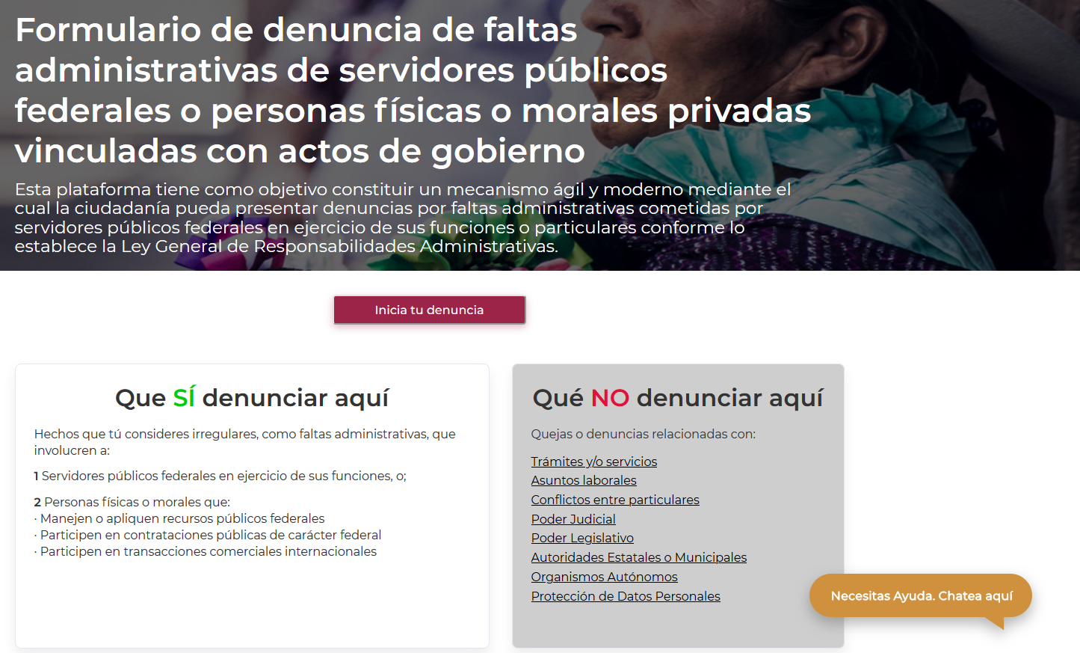
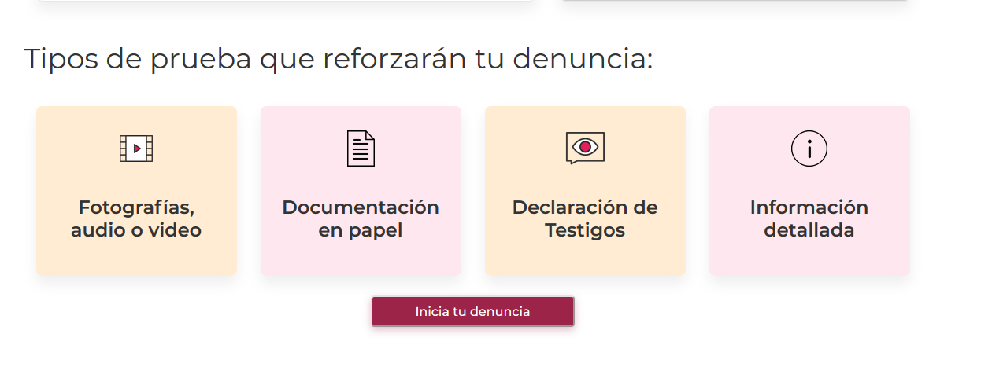
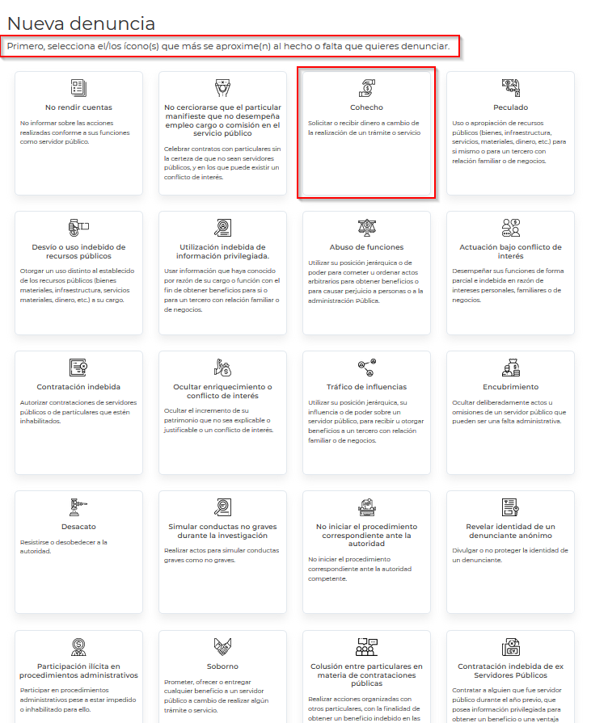

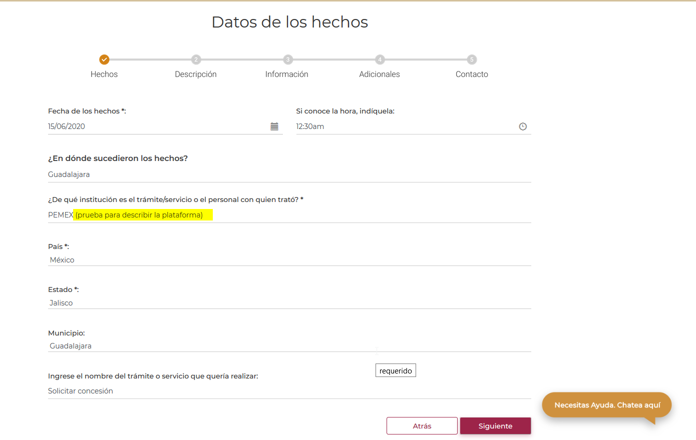
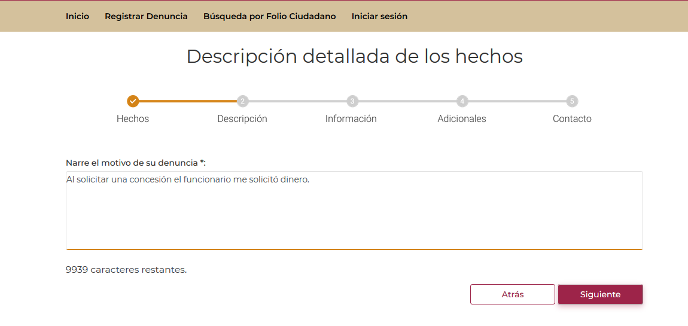
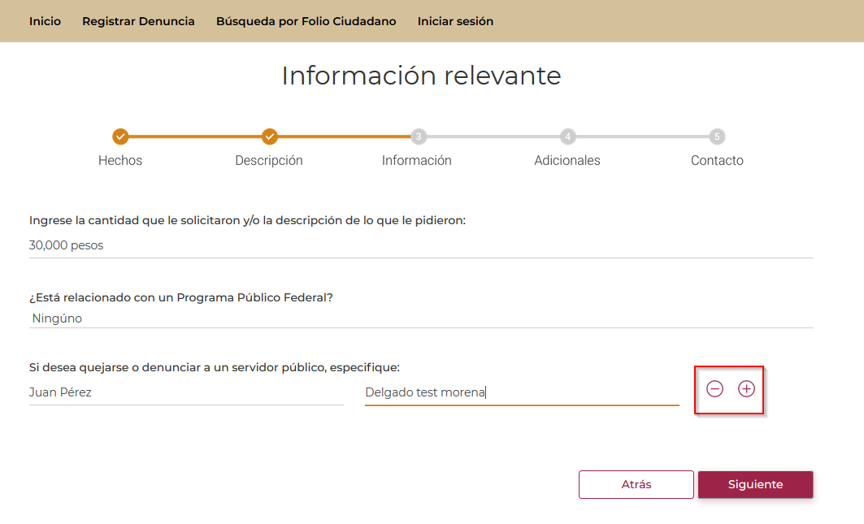
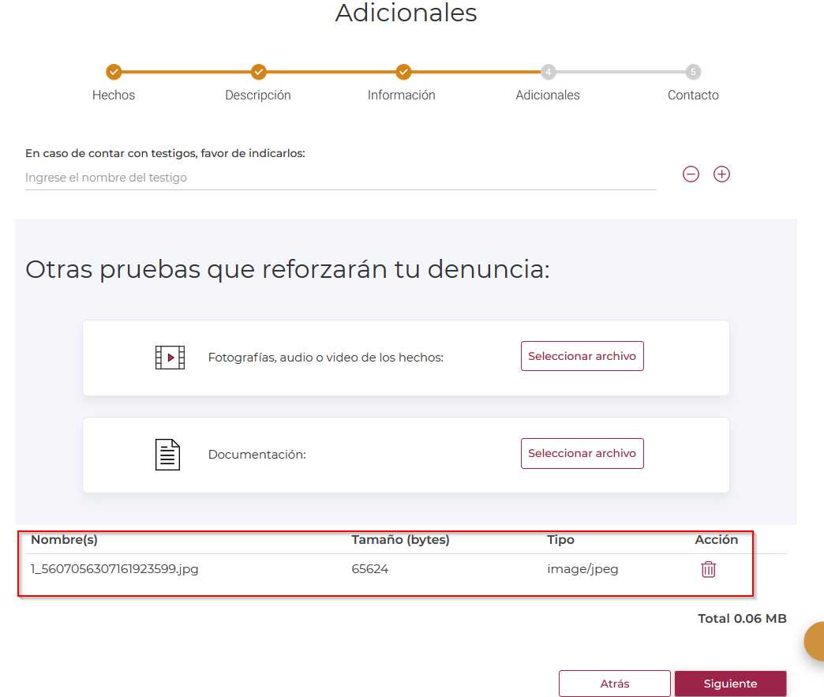

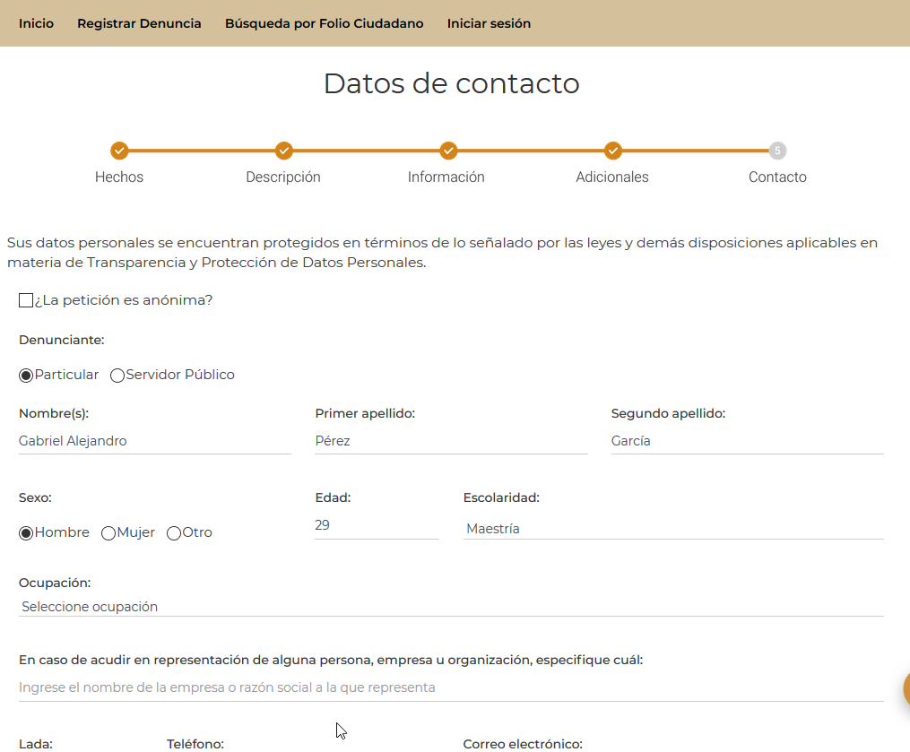
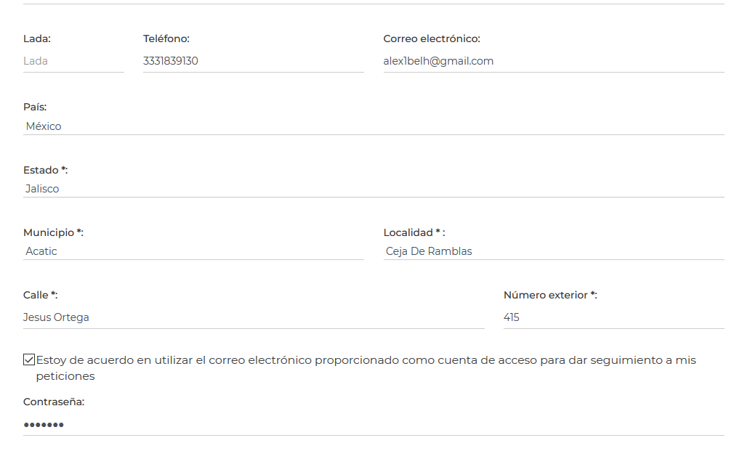

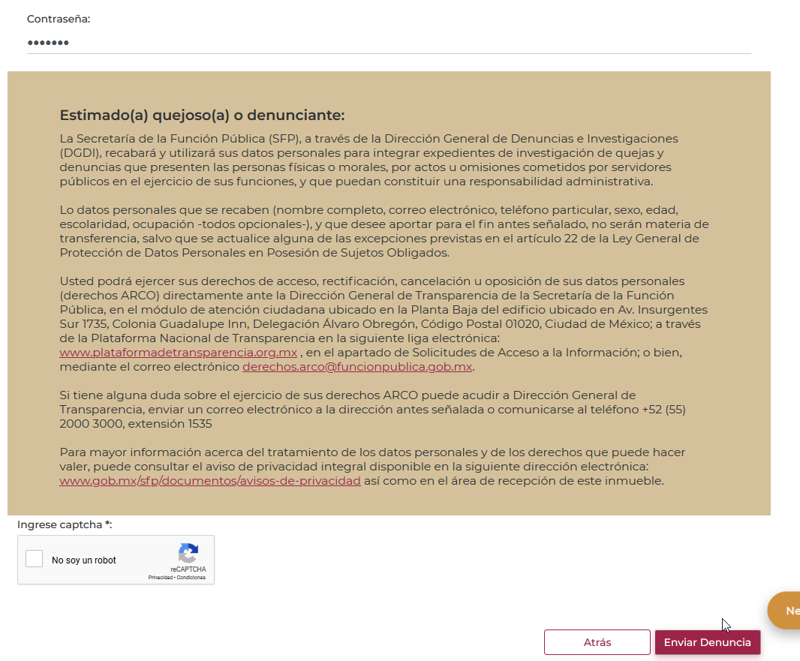

Véase: La rendición de cuentas de Andréas Schedler.
Seleccioné de manera discrecional los puntos más relevantes para efectos prácticos de este proyecto recepcional. Para conocer todos los principios recomiendo leer el reporte completo de Transparency Internacional (2013).
Para efectos prácticos no entraré al debate de las denuncias falsas, pues estas no tienen impacto ni relevancia en el combate y control de la corrupción. Ya sea que exista o no un mecanismo de recompensas para denunciantes, las autoridades investigadoras deben tener las estructuras institucionales y de investigación necesarias para identificar y desechar las denuncias falsas o carentes de elementos para decretar el no ejercicio de la acción penal.
Qui tam se deriva de una frase latina que dice “Qui tam pro domino rege quam pro si ipso in hac parte sequitur” que significa “Quien demanda en beneficio del Rey lo hace también en beneficio propio”Fuente especificada no válida.
A nivel nacional Canadá sí cuenta con una ley de protección a denunciantes que trabajan en el servicio público similar a la legislaciones chilena y estadounidense, pero no con un programa de recompensas.
Cabe señalar que a nivel estatal se deben seguir como piso mínimo las faltas administrativas graves establecidas en la LGRA, así mismo, cada estado podría tener diferentes delitos en función de los delitos estatales.
Recomiendo leer el artículo ¿Quiénes son las víctimas de la corrupción? de Carlos Puig, disponible en https://www.milenio.com/opinion/carlos-puig/duda-razonable/quienes-son-las-victimas-de-la-corrupcion
Contemplado en el artículo 5, fracción VIII de la Ley Orgánica de la Procuraduría General de la República, ley abrogada que se mantiene vigente en tanto no se legisla la nueva Ley Orgánica de la Fiscalía General de la República.
http://www.worldcomplianceassociation.com/2319/noticia-aprueban-una-ley-que-fija-la-recompensa-para-quien-denuncie-corrupcion-en-panama.html
https://www.elcomercio.com/actualidad/perdon-recompensas-denunciantes-corrupcion-anticorrupcion.html
https://www.noticiasfides.com/economia/aduana-entregara-recompensas-a-quienes-denuncien-vehiculos-34chutos-34-y-ropa-usada-381960
https://www.clarin.com/politica/linea-denunciar-casos-corrupcion-cobrar-recompensa-recibio-500-llamados-primer-dia_0_Syt7Nq78X.html

